Zapopan, Jalisco siendo las 10:04 horas del día 27 de abril de 2023, en las instalaciones del Auditorio 1 ubicado en la Unidad Administrativa Basílica, andador 20 de noviembre S/N, en esta ciudad; se celebra la Novena Sesión Ordinaria del año 2023, del Comité de Adquisiciones, del Municipio de Zapopan, Jalisco; convocada por Edmundo Antonio Amutio Villa, representante del Presidente del Comité de Adquisiciones, con fundamento en lo dispuesto en el artículo 20, artículo 25 fracción II, artículo 28 y artículo 29 del Reglamento de Compras, Enajenaciones y Contratación de Servicios del Municipio de Zapopan, Jalisco.

Punto número uno del orden del día, lista de asistencia. Se procede a nombrar lista de asistencia, de conformidad con el Artículo 20 y 26 fracción III del Reglamento de Compras, Enajenaciones y Contratación de Servicios del Municipio de Zapopan, Jalisco;

Estando presentes los integrantes con voz y voto:
Representante del Presidente del Comité de Adquisiciones.
Edmundo Antonio Amutio Villa.
Suplente.

Tesorería Municipal.
Talina Robles Villaseñor.
Suplente.

Sindicatura.
Tania Álvarez Hernández.
Suplente.

Dirección de Administración.
Dialhery Díaz González.
Titular.

Coordinación General de Desarrollo Económico y Combate a la Desigualdad.
Belén Lizeth Muñoz Ruvalcaba.
Suplente.

Representante del Consejo Mexicano de Comercio Exterior de Occidente.
Silvia Jacqueline Martin del Campo Partida.
Suplente.

Representante de la Cámara Nacional de Comercio, Servicios y Turismo de Guadalajara.
Rogelio Alejandro Muñoz Prado.
Suplente.

Consejo de Desarrollo Agropecuario y Agroindustrial de Jalisco, A.C.,
Consejo Nacional Agropecuario.
Cesar Daniel Hernández Jiménez.
Suplente.

Consejo de Cámaras Industriales de Jalisco.
Bricio Baldemar Rivera Orozco.
Suplente.

Estando presentes los vocales permanentes con voz:

Contraloría Ciudadana.
Juan Carlos Razo Martínez.
Suplente.

Área Jurídica de la Dirección de Adquisiciones.
Diego Armando Cárdenas Paredes.
Titular

Representante de la Fracción del Partido Acción Nacional.
José Manuel Martín del Campo Flores
Suplente.

Secretario Técnico y Ejecutivo.
Luz Elena Rosete Cortes.
Titular.

Punto número dos del orden del día, declaración de quórum. Se declara que existe quórum legal requerido para sesionar válidamente a las 10:06 horas, de conformidad con el Artículo 30, del Reglamento de Compras, Enajenaciones y Contratación de Servicios del Municipio de Zapopan, Jalisco.

Punto número tres del orden del día, aprobación orden del día. Para desahogar esta Novena Sesión Ordinaria del Comité de Adquisiciones Municipales, se propone el siguiente Orden del Día, de conformidad con el Reglamento de Compras, Enajenaciones y Contratación de Servicios del Municipio de Zapopan, Jalisco, Artículo 25 fracción IV, el cual solicito al Secretario de cuenta del mismo, por lo que se procede a dar inicio a esta sesión bajo el siguiente orden del día:
Orden del Día:

- Registro de asistencia.
- Declaración de Quórum.
- Aprobación del orden del día.
- Lectura y aprobación del acta anterior
- Agenda de Trabajo:

  - Presentación de cuadros de procesos de licitación pública con concurrencia del Comité, o.
  - Presentación de ser el caso e informe de adjudicaciones directas y,

      - Adjudicaciones Directas de acuerdo al Artículo 99, Fracción I, III y VI del Reglamento de Compras, Enajenaciones y Contratación de Servicios del Municipio de Zapopan Jalisco.

      - Adjudicaciones Directas de acuerdo al Artículo 99, Fracción IV del Reglamento de Compras, Enajenaciones y Contratación de Servicios del Municipio de Zapopan Jalisco.

Nota: Se solicita su autorización para que se agregue a la convocatoria el punto de Ampliaciones.
  - Ampliaciones de acuerdo al Artículo 115, de Reglamento de Compras, Enajenaciones y Contratación de Servicios del Municipio de Zapopan Jalisco

4. Presentación de bases para su aprobación.

- Asuntos Varios

Edmundo Antonio Amutio Villa, representante suplente del Presidente del Comité de Adquisiciones, comenta está a su consideración el orden del día, por lo que en votación económica les pregunto si se aprueba, siendo la votación de la siguiente manera:

Aprobado por unanimidad de votos por parte de los integrantes del Comité presentes.

Luz Elena Rosete Cortes, Secretario Técnico del Comité de Adquisiciones, da cuenta de que se integra al desahogo de la presente sesión Diego Rivera Collazo Representante Suplente de la Fracción del Partido Futuro.

Punto CUARTO del Orden del Día:

En ese sentido, adjunto a la convocatoria de esta sesión se les hizo llegar de manera electrónica las actas en su versión estenográfica correspondiente a las sesiones:

5 Ordinaria del día 02 de marzo del 2023.
7 Ordinaria del día 30 de marzo del 2023.

Edmundo Antonio Amutio Villa, representante suplente del Presidente del Comité de Adquisiciones, comenta someto a su consideración el omitir LA LECTURA de dicha acta en virtud de haber sido enviadas con antelación, por lo que en votación económica les pregunto si se aprueban; siendo la votación de la siguiente manera:

Aprobado por unanimidad de votos por parte de los integrantes del Comité de Adquisiciones

Edmundo Antonio Amutio Villa, representante suplente del Presidente del Comité de Adquisiciones, menciona no habiendo recibido observaciones, se pone a su consideración la aprobación del CONTENIDO de las actas en su versión estenográfica correspondiente a las 5 Ordinaria del día 02 de marzo del 2023, 7 Ordinaria del día 30 de marzo del 2023, por lo que en votación económica les pregunto si se aprueba el contenido de las actas anteriores, siendo la votación de la siguiente manera:

Aprobado por unanimidad de votos por parte de los integrantes del Comité de Adquisiciones presentes.

Punto Quinto del orden del día. Agenda de Trabajo.

Punto 1) Presentación de cuadros de procesos de licitación pública con concurrencia del Comité, de bienes o servicios, enviados previamente para su revisión y análisis de manera electrónica.

Número de Cuadro: 01.09.2023
Licitación Pública Local con Participación del Comité: 202300484 Ronda 2
Área Requirente: Dirección de Obras Públicas e Infraestructura adscrita a la Coordinación General de Gestión Integral de la Ciudad
Objeto de licitación: Mantenimiento correctivo y preventivo a maquinaria pesada.

Se pone a la vista el expediente de donde se desprende lo siguiente:

Proveedores que cotizan:
- Cristina Jaime Zúñiga
- Hidráulica y Pailería de Jalisco, S.A. de C.V.
- Miguel Oscar Gutiérrez Gutiérrez
- Miguel Ángel Prado Vargas
- Corporativo Ocho 21, S.A. de C.V.
- Ingeniería Metálica y Maquinaria Mexicana, S.A. de C.V.

Los licitantes cuyas proposiciones fueron desechadas:

Licitante | Motivo
Miguel Oscar Gutiérrez Gutiérrez | Licitante No Solvente  Presenta Anexo 8 como "Carta de retención cinco al millar" mismo que pertenece a la redacción del formato anterior de las bases.
Corporativo Ocho 21, S.A. de C.V. | Licitante No Solvente  Presenta licencia con giro comercial distinto al solicitado toda vez que conforme a lo establecido en el punto 6 del anexo 1, página 13 de las bases de licitación, específica que se debe contar con Licencia Municipal Vigente 2023 con Giro Comercial de Taller y Especifique Maquinaria.
Ingeniería Metálica y Maquinaria Mexicana, S.A. de C.V. | Licitante No Solvente  Presenta licencia con giro comercial distinto al solicitado toda vez que conforme a lo establecido en el punto 6 del anexo 1, página 13 de las bases de licitación, específica que se debe contar con Licencia Municipal Vigente 2023 con Giro Comercial de Taller y Especifique Maquinaria.

Los licitantes cuyas proposiciones resultaron solventes son los que se muestran en el siguiente cuadro:

CRISTINA JAIME ZÚÑIGA, HIDRÁULICA Y PAILERÍA DE JALISCO, S.A. DE. C.V. Y MIGUEL ÁNGEL PRADO VARGAS

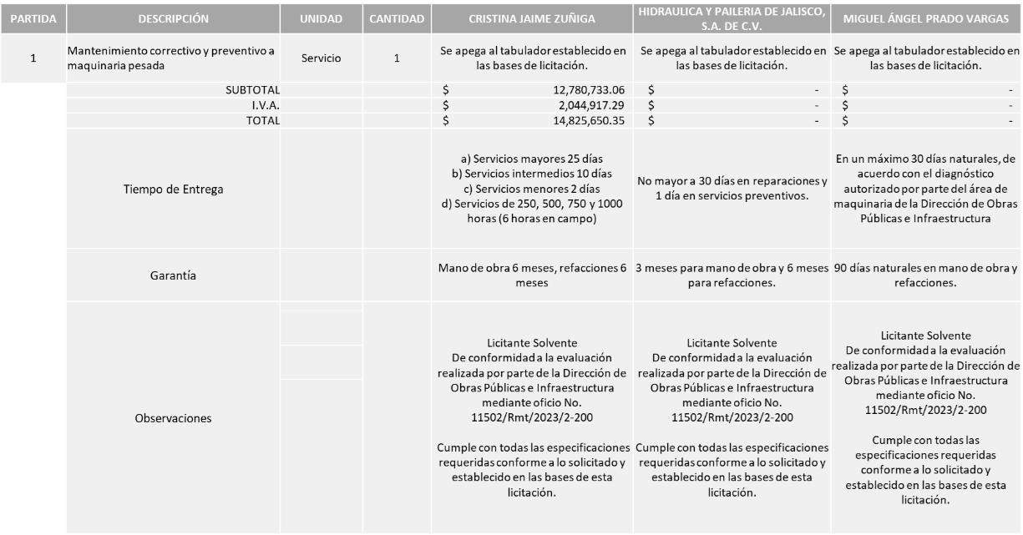

Responsable de la evaluación de las proposiciones:

Nombre | Cargo
Ismael Jáuregui Castañeda | Director de Obras Públicas e Infraestructura
Patricia Fregoso Cruz | Coordinador General de Gestión Integral de la Ciudad

Mediante oficio de análisis técnico número 11502/Rmt/2023/2-200

Nota: Se adjudica a los licitantes que cumplieron con los requerimientos técnicos, económicos, así como el cumplimiento de los documentos adicionales, aclarando que el monto asignado a la licitación, será distribuido en partes iguales a los licitantes que se encuentran plasmados en el presente cuadro.

En virtud de lo anterior y de acuerdo a los criterios establecidos en bases, al ofertar en mejores condiciones se pone a consideración por parte del área requirente la adjudicación a favor de:

CRISTINA JAIME ZÚÑIGA, HIDRÁULICA Y PAILERÍA DE JALISCO, S.A. DE C.V. Y
MIGUEL ÁNGEL PRADO VARGAS POR UN MONTO MÍNIMO DE $1’136,035.06 Y UN MONTO MÁXIMO DE $2’840,087.66
UN MONTO TOTAL GLOBAL MÍNIMO DE $3’408,105.18
UN MONTO TOTAL GLOBAL MÁXIMO DE $8’520,262.98

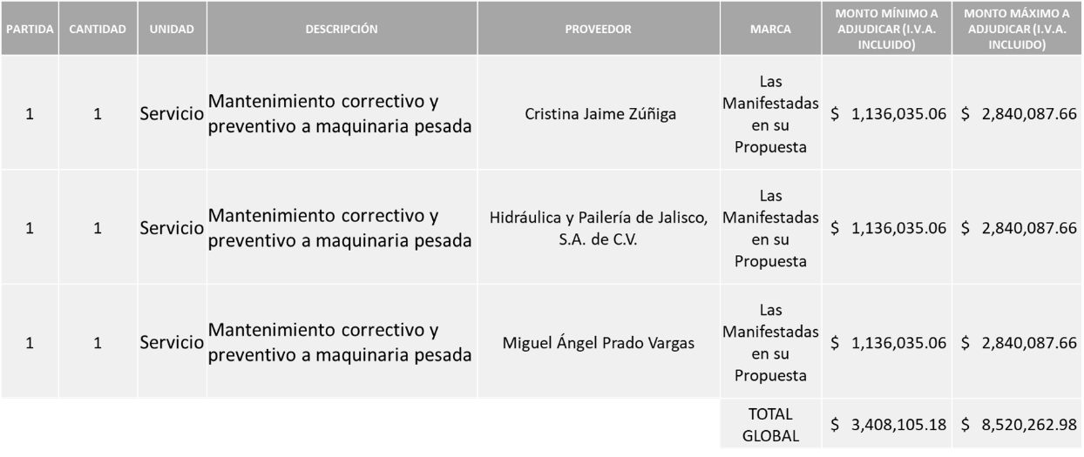

La convocante tendrá 10 días hábiles para emitir la orden de compra / pedido posterior a la emisión del fallo.

El proveedor adjudicado tendrá 5 días hábiles después de la notificación vía correo electrónico por parte de la convocante (por el personal autorizado para este fin para la recepción firma y entrega de la orden de compra/pedido, previa entrega de garantía correspondiente.

Si el interesado no firma el contrato por causas imputables al mismo, la convocante podrá sin necesidad de un nuevo procedimiento, adjudicar el contrato al licitante que haya obtenido el segundo lugar, siempre que la diferencia en precio con respecto a la proposición inicialmente adjudicada no sea superior a un margen del diez por ciento.

El contrato deberá ser firmado por el representante legal que figure en el acta constitutiva de la empresa o en su defecto cualquier persona que cuente con poder notarial correspondiente.

El área requirente será la responsable de elaborar los trámites administrativos correspondientes para solicitar la elaboración del contrato así como el seguimiento del trámite de pago correspondiente.

Todo esto con fundamento en lo dispuesto por los artículos 107, 108, 113, 119 y demás relativos del Reglamento de Compras, Enajenaciones y Contratación de Servicios del Municipio de Zapopan, Jalisco.
Edmundo Antonio Amutio Villa, representante suplente del Presidente del Comité de Adquisiciones, comenta de conformidad con el artículo 24, fracción VII del Reglamento de Compras, Enajenaciones y Contratación de Servicios del Municipio de Zapopan, Jalisco, se somete a su resolución para su aprobación de fallo por parte de los integrantes del Comité de Adquisiciones a favor del proveedor, Cristina Jaime Zúñiga, Hidráulica y Pailería de Jalisco, S.A. de. C.V. y Miguel Ángel Prado Vargas, los que estén por la afirmativa, sírvanse manifestarlo levantando su mano.

Aprobado por Unanimidad de votos por parte de los integrantes del Comité presentes

Número de Cuadro: 02.09.2023
Licitación Pública Local con Participación del Comité: 202300506
Área Requirente: Dirección de Parques y Jardines adscrita a la Coordinación General de Servicios Municipales
Objeto de licitación: Compra de prendas de seguridad, las cuales son necesarias para el personal operativo de la dirección, con la finalidad de que cuenten con el equipo completo para el trabajo del día a día.

Se pone a la vista el expediente de donde se desprende lo siguiente:

Proveedores que cotizan:
- Polirefacciones de Occidente, S.A. de C.V.
- Impulsora Comercial Shalvic, S.A.S. de C.V.
- Sergo Equipos y Herramientas, S.A. de C.V.
- Calzado de Trabajo, S.A. de C.V.
- Yatla, S.A. de C.V.
- Soluciones Integrales en EPP e Incendio Gdl, S.A. de C.V.

Los licitantes cuyas proposiciones fueron desechadas:

Licitante | Motivo
Polirefacciones de Occidente, S.A. de C.V.  De acuerdo con el registro al momento de entregar la muestra le corresponde el número 1 | Licitante No Solvente  Partidas 11 y 14: Los precios se encuentran por encima del 10% de la media del estudio de mercado  Partidas 4 y 12: Los precios se encuentran por debajo del 40% de la media del estudio de mercado, lo anterior según lo establecido en el Artículo 71 de la Ley de Compras Gubernamentales Enajenaciones y Contratación de Servicios del Estado de Jalisco y sus Municipios.
Sergo Equipos y Herramientas, S.A. de C.V.  De acuerdo con el registro al momento de entregar la muestra le corresponde el número 5 | Licitante No Solvente  Partida 22: No cumple con las especificaciones solicitadas para la muestra presentada, toda vez que se presenta con material distinto al solicitado en las bases.  Partidas 15, 17, 18, 19 y 20: Los precios se encuentran por encima del 10% de la media del estudio de mercado  Partidas 2 y 12: Los precios se encuentran por debajo del 40% de la media del estudio de mercado, lo anterior según lo establecido en el Artículo 71 de la Ley de Compras Gubernamentales Enajenaciones y Contratación de Servicios del Estado de Jalisco y sus Municipios.
Calzado de Trabajo, S.A. de C.V.  De acuerdo con el registro al momento de entregar la muestra le corresponde el número 4 | Licitante No Solvente  Cotiza en su propuesta las partidas 10, 12, 13 y 17 sin embargo no presentó muestras de las mismas.  Partidas 7, 13, 14, 15 y 21: Los precios se encuentran por encima del 10% de la media del estudio de mercado  Partidas 3 y 20: Los precios se encuentran por debajo del 40% de la media del estudio de mercado, lo anterior según lo establecido en el Artículo 71 de la Ley de Compras Gubernamentales Enajenaciones y Contratación de Servicios del Estado de Jalisco y sus Municipios.
Yatla, S.A. de C.V.  De acuerdo con el registro al momento de entregar la muestra le corresponde el número 6 | Licitante No Solvente  Partidas 6, 10, 16 y 22: Los precios se encuentran por encima del 10% de la media del estudio de mercado  Partida 9: Los precios se encuentran por debajo del 40% de la media del estudio de mercado, lo anterior según lo establecido en el Artículo 71 de la Ley de Compras Gubernamentales Enajenaciones y Contratación de Servicios del Estado de Jalisco y sus Municipios.
Soluciones Integrales en Epp e Incendio Gdl, S.A. de C.V.  De acuerdo con el registro al momento de entregar la muestra le corresponde el número 3 | Licitante No Solvente  Partida 8: El precio se encuentra por encima del 10% de la media del estudio de mercado  Partida 2: El precio ofertado se encuentra por debajo del 40% de la media del estudio de mercado, lo anterior según lo establecido en el Artículo 71 de la Ley de Compras Gubernamentales Enajenaciones y Contratación de Servicios del Estado de Jalisco y sus Municipios.

Los licitantes cuyas proposiciones resultaron solventes son los que se muestran en el siguiente cuadro:

CALZADO DE TRABAJO S.A. DE C.V., SOLUCIONES INTEGRALES EN EPP E INCENDIOS GDL, S.A. DE C.V.; SERGO EQUIPOS Y HERRAMIENTAS S.A. DE C.V., POLIREFACCIONES DE OCCIDENTE, S.A. DE C.V.; IMPULSORA COMERCIAL SHALVIC S.A.S. DE C.V. Y YATLA S.A. DE C.V.

Se presenta tabla en Excel

Responsable de la evaluación de las proposiciones:

Nombre | Cargo
Diego Álvarez Martínez | Director de Parques y Jardines
Carlos Alejandro Vázquez Ortiz | Coordinador General de Servicios Municipales

Mediante oficio de análisis técnico número 1680/2023/0577

Nota: Se adjudica a los licitantes que cumplieron con los requerimientos técnicos, económicos, así como el cumplimiento de los documentos adicionales y las muestras solicitadas y que cumplieron con lo requerido y ofrecieron las propuestas económicas más bajas en las partidas asignadas, es decir:

Sergo Equipos y Herramientas, S.A. de C.V. Partidas 5, 7, 8, 9, 10, 11, 14 y 21,

Calzado de Trabajo S.A. de C.V. Partidas 1, 2, 6, 16 y 18,

Soluciones Integrales en EPP e Incendios GDL, S.A. de C.V. Partidas 3, 4, 15 y 20,

Polirefacciones de Occidente, S.A. de C.V. Partida 13.

Es importante señalar que Sergo Equipos y Herramientas, S.A. de C.V. es el único licitante que presenta cotización para la partida 24 misma en la que cumple con las especificaciones solicitadas y ante la necesidad que existe de adquirir dicho bien se solicita autorización para que se lleve a cabo la adjudicación de esta partida al proveedor antes mencionado.

De igual forma se solicita autorización para llevar a cabo una requisición complementaria sin concurrencia de Comité para las partidas 12, 17, 19, 22 y 23 ya que no fueron adjudicadas en virtud de no contar con cotizaciones solventes.

En virtud de lo anterior y de acuerdo a los criterios establecidos en bases, al ofertar en mejores condiciones se pone a consideración por parte del área requirente la adjudicación a favor de:

CALZADO DE TRABAJO S.A. DE C.V., POR UN MONTO TOTAL DE $1’602,598.00

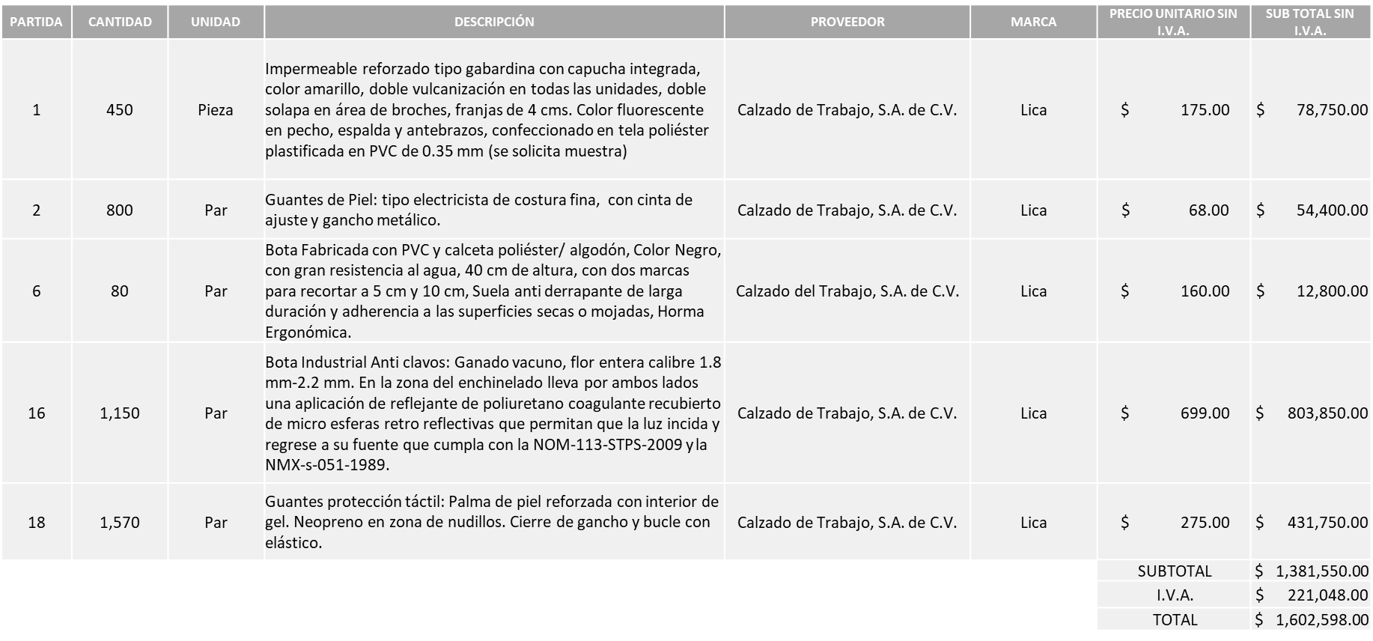

SOLUCIONES INTEGRALES EN EPP E INCENDIOS GDL, S.A. DE C.V., POR UN MONTO TOTAL DE $147,141.01

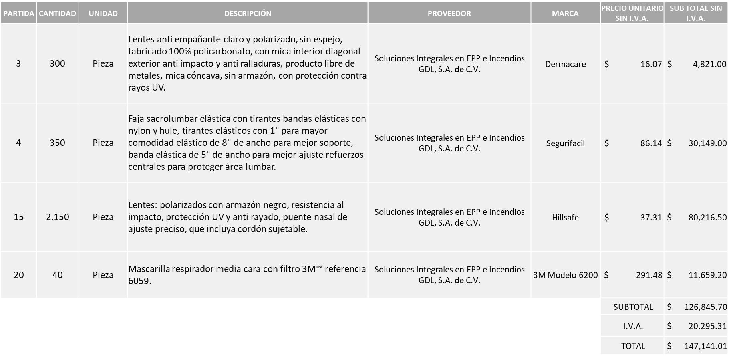

SERGO EQUIPOS Y HERRAMIENTAS S.A. DE C.V., POR UN MONTO TOTAL DE $275,685.60

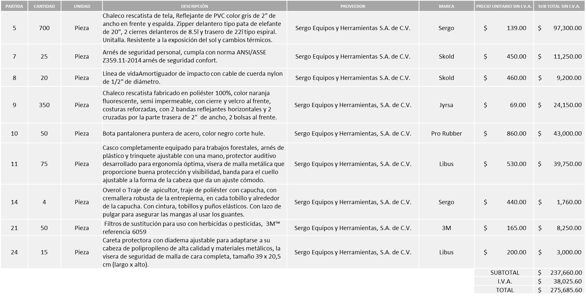

POLIREFACCIONES DE OCCIDENTE, S.A. DE C.V., POR UN MONTO TOTAL DE $974.40

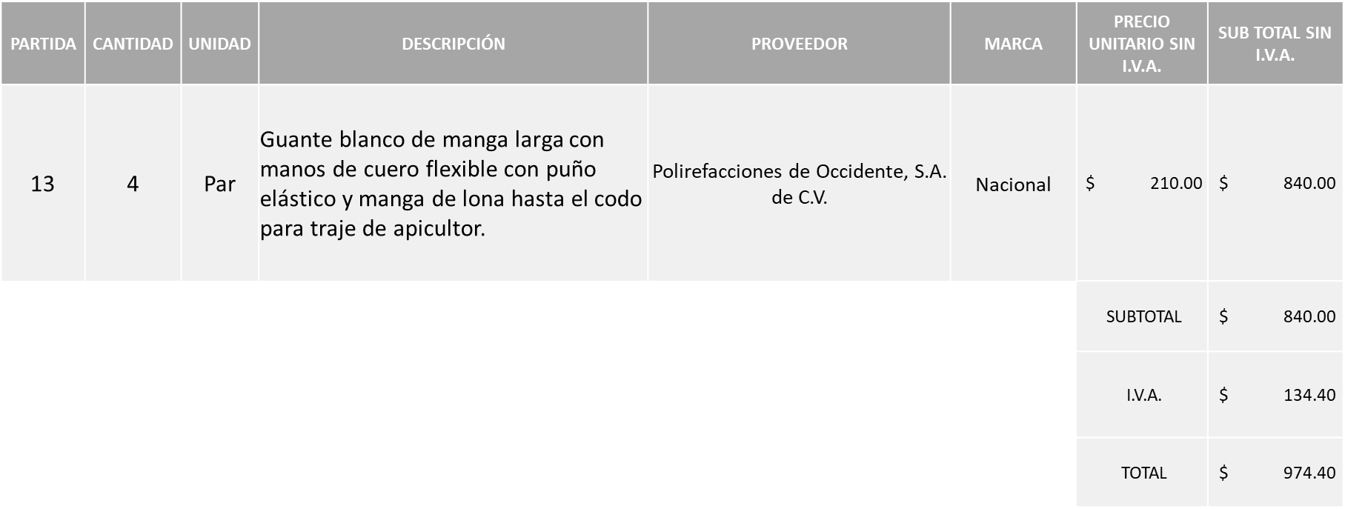

La convocante tendrá 10 días hábiles para emitir la orden de compra / pedido posterior a la emisión del fallo.

El proveedor adjudicado tendrá 5 días hábiles después de la notificación vía correo electrónico por parte de la convocante (por el personal autorizado para este fin) para la recepción firma y entrega de la orden de compra/pedido, previa entrega de garantía correspondiente.

Si el interesado no firma el contrato por causas imputables al mismo, la convocante podrá sin necesidad de un nuevo procedimiento, adjudicar el contrato al licitante que haya obtenido el segundo lugar, siempre que la diferencia en precio con respecto a la proposición inicialmente adjudicada no sea superior a un margen del diez por ciento.

El contrato deberá ser firmado por el representante legal que figure en el acta constitutiva de la empresa o en su defecto cualquier persona que cuente con poder notarial correspondiente.

El área requirente será la responsable de elaborar los trámites administrativos correspondientes para solicitar la elaboración del contrato así como el seguimiento del trámite de pago correspondiente.

Todo esto con fundamento en lo dispuesto por los artículos 107, 108, 113, 119 y demás relativos del Reglamento de Compras, Enajenaciones y Contratación de Servicios del Municipio de Zapopan, Jalisco.

Edmundo Antonio Amutio Villa, representante suplente del Presidente del Comité de Adquisiciones, comenta de conformidad con el artículo 24, fracción VII del Reglamento de Compras, Enajenaciones y Contratación de Servicios del Municipio de Zapopan, Jalisco, se somete a su resolución para su aprobación de fallo por parte de los integrantes del Comité de Adquisiciones a favor del proveedor, Calzado de Trabajo, S.A. de C.V., Soluciones Integrales en EPP e Incendios GDL, S.A. de C.V., Sergo Equipos y Herramientas S.A. de C.V. y Polirefacciones de Occidente, S.A. de C.V., y se realice una requisición complementaria sin concurrencia de Comité para las partidas 12, 17, 19, 22 y 23, los que estén por la afirmativa, sírvanse manifestarlo levantando su mano.

Aprobado por Unanimidad de votos por parte de los integrantes del Comité presentes

Número de Cuadro: 03.09.2023
Licitación Pública Local con Participación del Comité: 202300558
Área Requirente: Dirección de Parques y Jardines adscrita a la Coordinación General de Servicios Municipales
Objeto de licitación: Material necesario para los trabajos operativos del día a día.

Se pone a la vista el expediente de donde se desprende lo siguiente:

Proveedores que cotizan:
- Ferreaceros y Materiales de Guadalajara, S.A. de C.V.
- Proveedor de Insumos para la Construcción, S.A. de C.V.
- Representaciones Industriales Dinámicas, S.A. de C.V.
- MO Ferreterías, S. de R.L. de C.V.
Los licitantes cuyas proposiciones fueron desechadas:

Licitante | Motivo
Ferreaceros y Materiales de Guadalajara, S.A. de C.V. | Licitante No solvente  Partidas 10,12,21,36,37,38,39,40,41,43 y 44: Se encuentra por encima del 10% de la media del estudio de mercado, lo anterior según lo establecido en el Artículo 71 de la Ley de Compras Gubernamentales Enajenaciones y Contratación de Servicios del Estado de Jalisco y sus Municipios.  Partida 6 y 27: Se encuentra por debajo del 40% de la media del estudio de mercado, lo anterior según lo establecido en el Artículo 71 de la Ley de Compras Gubernamentales Enajenaciones y Contratación de Servicios del Estado de Jalisco y sus Municipios.
Proveedor de Insumos para la Construcción, S.A. de C.V. | Licitante No solvente  Partidas 21, 36 y 41: Se encuentran por encima del 10% de la media del estudio de mercado, lo anterior según lo establecido en el Artículo 71 de la Ley de Compras Gubernamentales Enajenaciones y Contratación de Servicios del Estado de Jalisco y sus Municipios.  Partidas 10, 27, 29, 43 y 44: Se encuentra por debajo del 40% de la media del estudio de mercado, lo anterior según lo establecido en el Artículo 71 de la Ley de Compras Gubernamentales Enajenaciones y Contratación de Servicios del Estado de Jalisco y sus Municipios.
Representaciones Industriales Dinámicas, S.A. de C.V.  De acuerdo con el registro al momento de entregar la muestra, le corresponde el número 2 | Licitante No solvente  Partida 9: Cotiza una cantidad mayor de piezas conforme a lo solicitado en las presentes bases.  Partida 33: Se encuentra por debajo del 40% de la media del estudio de mercado, lo anterior según lo establecido en el Artículo 71 de la Ley de Compras Gubernamentales Enajenaciones y Contratación de Servicios del Estado de Jalisco y sus Municipios.  Partidas 15 y 17: Son el precio más bajo, sin embargo, al momento de la revisión de las muestras no cumplen ya que se solicitó cabeza de acero al alto carbono y ambas no son de ese material.  NOTA: Cabe hacer mención que existen diferencias en cantidades de la partida 9 plasmadas con las presentadas en anexo 5, toda vez que el licitante cotiza 10 unidades más de las solicitadas.
MO Ferreterías, S. de R.L. de C.V.  De acuerdo con el registro al momento de entregar la muestra, le corresponde el número 1 | Licitante No solvente  Partidas 10,21,24,25,27,29,43,44, y 47: Se encuentra por debajo del 40% de la media del estudio de mercado, lo anterior según lo establecido en el Artículo 71 de la Ley de Compras Gubernamentales Enajenaciones y Contratación de Servicios del Estado de Jalisco y sus Municipios.  Partidas 11,12,23,30,32,36,38,39,40,41 y 45: Se encuentra por encima del 10% de la media del estudio de mercado, lo anterior según lo establecido en el Artículo 71 de la Ley de Compras Gubernamentales Enajenaciones y Contratación de Servicios del Estado de Jalisco y sus Municipios.  Partida 15 y 17, no cumplen, se solicitó cabeza de acero al alto carbono y ambas no son de ese material.

Los licitantes cuyas proposiciones resultaron solventes son los que se muestran en el siguiente cuadro:

MO FERRETERÍAS S. DE R.L. DE C.V., REPRESENTACIONES INDUSTRIALES DINÁMICAS S.A. DE C.V., PROVEEDOR DE INSUMOS PARA LA CONSTRUCCIÓN S.A. DE C.V. y FERREACEROS Y MATERIALES DE GUADALAJARA, S.A. DE C.V.

Se presenta tabla en Excel

Responsable de la evaluación de las proposiciones:

Nombre | Cargo
Diego Álvarez Martínez | Director de Parques y Jardines
Carlos Alejandro Vázquez Ortiz | Coordinador General de Servicios Municipales

Mediante oficio de análisis técnico número 1680/2023/0581

Nota: Se adjudica a los licitantes que cumplieron con los requerimientos técnicos, económicos, la presentación de las muestras solicitadas, así como el cumplimiento de los documentos adicionales solicitados en las bases, por lo que se sugiere dictaminar el fallo a favor de los licitantes que cumplieron y presentaron las propuestas económicas más bajas, es decir:

REPRESENTACIONES INDUSTRIALES DINAMICAS, S.A. DE C.V. en las partidas: 5, 7 y 8.

PROVEEDOR DE INSUMOS PARA LA CONTRUCCIÓN, S.A. DE C.V. en las partidas: 6, 11, 12, 39, 40 Y 42.

FERREACEROS Y MATERIALES DE GUADALAJARA, S.A. DE C.V. en las partidas: 22, 29, 33 Y 45.

MO FERRETERIAS, S. DE R.L. DE C.V. en las partidas: 1, 2, 3, 9, 15, 17, 18, 19, 20, 31, 35 Y 37.

Cabe mencionar que se solicita la autorización del Comité de Adquisiciones para que se lleve a cabo la adjudicación de las partidas: 14, 16, 26, 28, 34 y 46 al licitante MO FERRETERIAS, S. de R.L. de C.V. mismo que fue el único en cotizar las partidas antes mencionadas.

Así mismo se detectó existe empate técnico en:

La Partida 4, entre los licitantes solventes MO FERRETERIAS, S. de R.L. de C.V. y PROVEEDOR DE INSUMOS PARA LA CONSTRUCCIÓN, S.A. de C.V., por lo que de conformidad al Artículo 81, fracción I del Reglamento de Compras, Enajenaciones y Contratación de Servicios del Municipio de Zapopan Jalisco, se realiza la adjudicación a favor del licitante que hace constar su aceptación a la aportación del cinco al millar, es decir: MO FERRETERIAS, S. de R.L. de C.V.

Las Partidas 13 y 23, entre los licitantes solventes FERREACEROS Y MATERIALES DE GUADALAJARA, S.A. de C.V. y PROVEEDOR DE INSUMOS PARA LA CONSTRUCCIÓN, S.A. de C.V., por lo que de conformidad al Artículo 81, fracción I del Reglamento de Compras, Enajenaciones y Contratación de Servicios del Municipio de Zapopan, Jalisco, se realiza la adjudicación a favor del licitante que hace constar su aceptación a la retención de su aportación del cinco al millar, es decir: FERREACEROS Y MATERIALES DE GUADALAJARA, S.A. DE C.V.

Cabe hacer mención que las partidas 10, 21, 24, 25, 27, 30, 32, 36, 38, 41, 43, 44 y 47, no cumplen económicamente (se anexa tabla) conforme al artículo 71 de la Ley de Compras Gubernamentales Enajenaciones y Contratación de Servicios del Estado de Jalisco y sus Municipios, por lo que al no haber ningún licitante solvente se procede declarar desiertas dichas partidas y por la necesidad de adquirir dichos bienes se solicita se realice una requisición complementaria sin concurrencia de comité.

En virtud de lo anterior y de acuerdo a los criterios establecidos en bases, al ofertar en mejores condiciones se pone a consideración por parte del área requirente la adjudicación a favor de:

MO FERRETERÍAS S. DE R.L. DE C.V. POR UN MONTO TOTAL DE $391,238.87

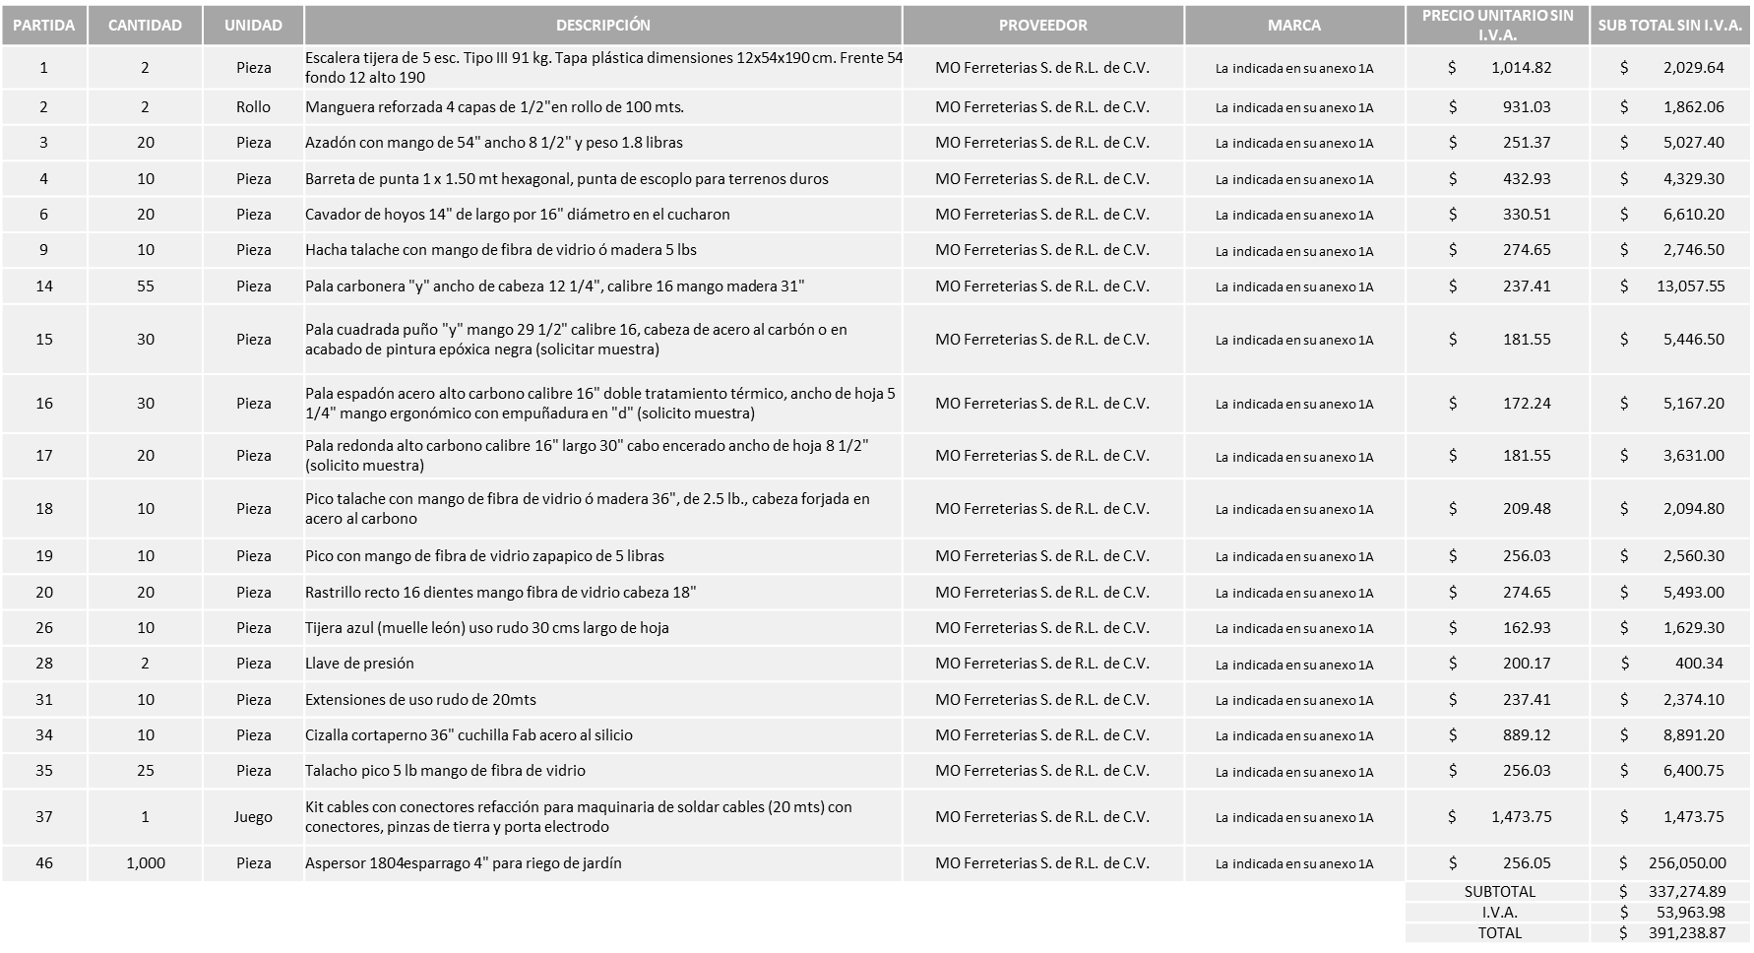

REPRESENTACIONES INDUSTRIALES DINÁMICAS S.A. DE C.V. POR UN MONTO TOTAL DE $112,509.79

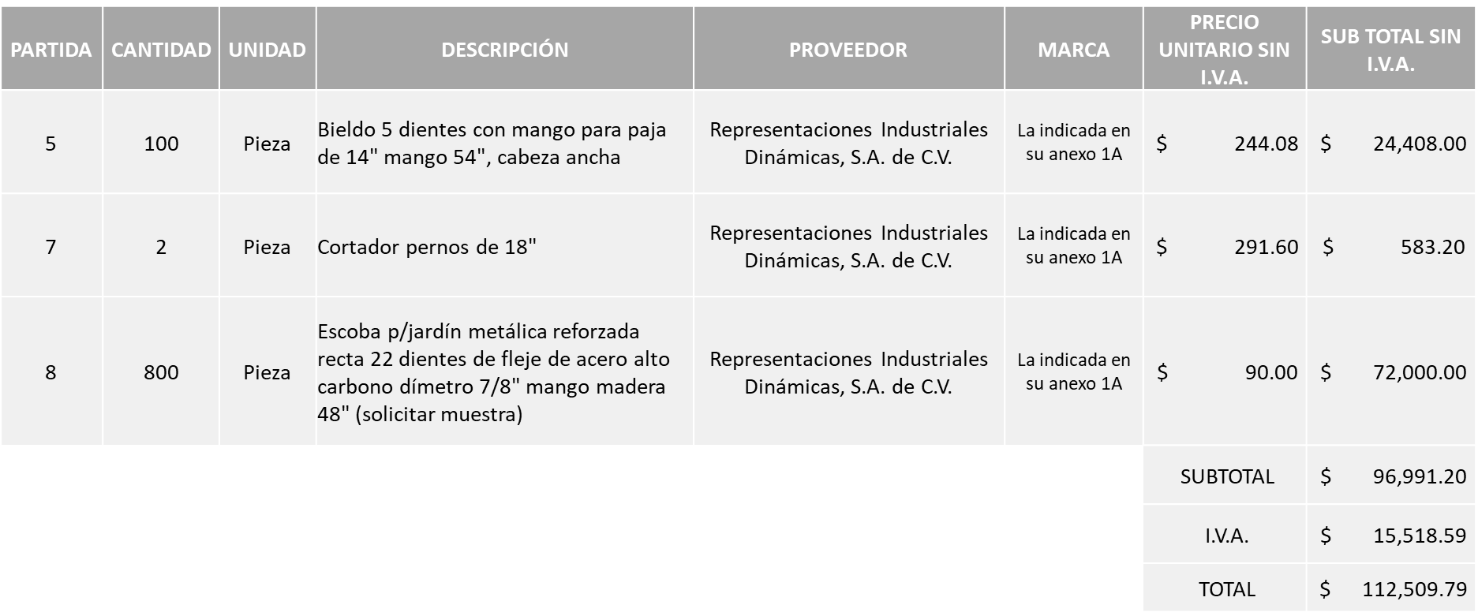

PROVEEDOR DE INSUMOS PARA LA CONSTRUCCIÓN S.A. DE C.V. POR UN MONTO
TOTAL DE $2,345.52

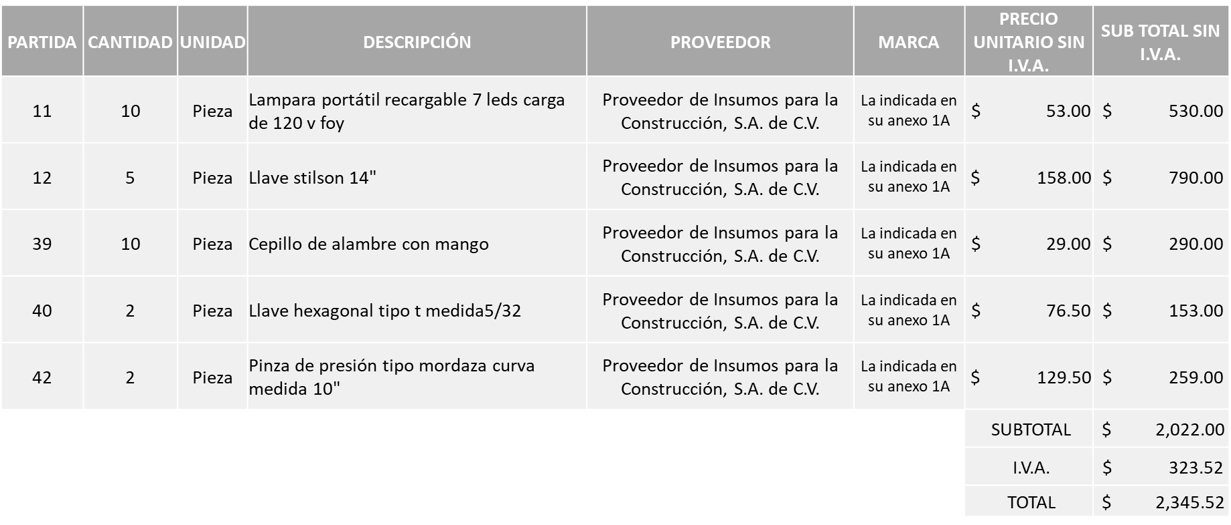

FERREACEROS Y MATERIALES DE GUADALAJARA, S.A. DE C.V. POR UN MONTO TOTAL DE $40,350.60

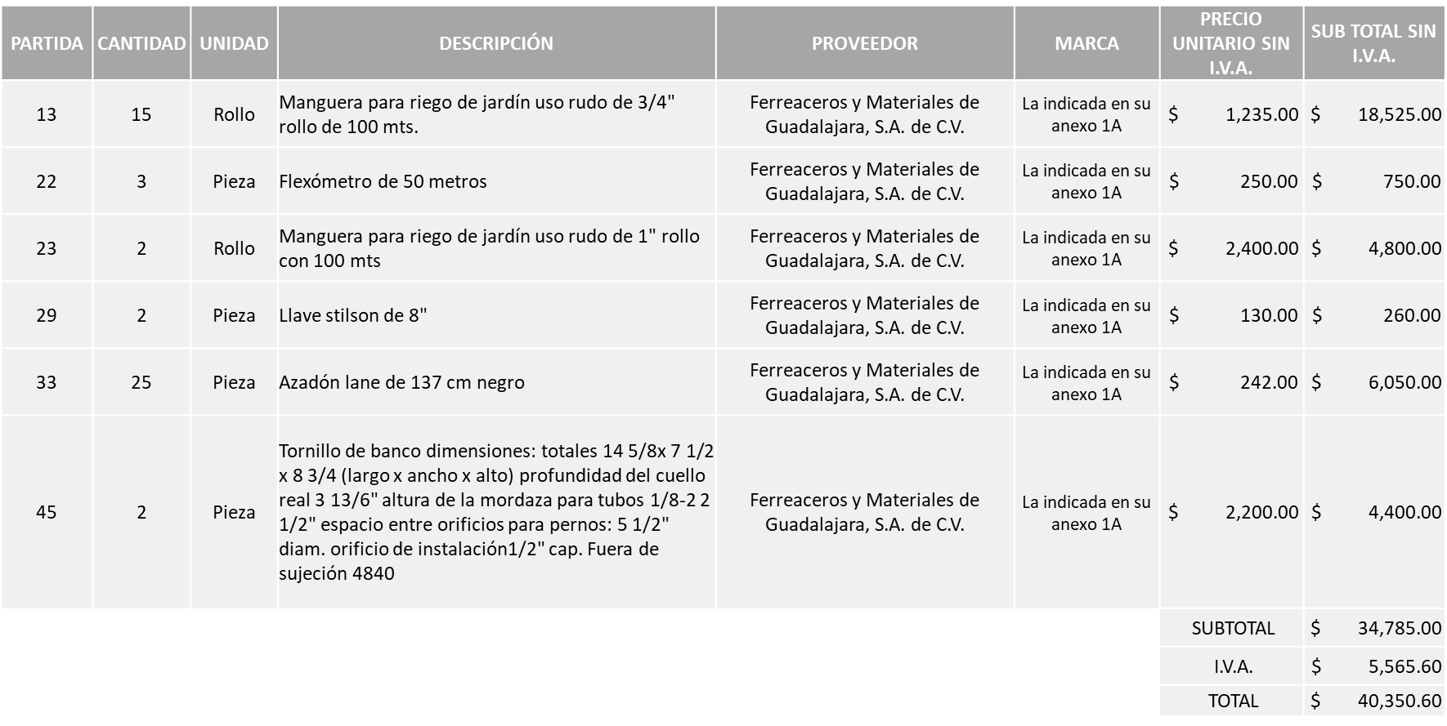

La convocante tendrá 10 días hábiles para emitir la orden de compra / pedido posterior a la emisión del fallo.

El proveedor adjudicado tendrá 5 días hábiles después de la notificación vía correo electrónico por parte de la convocante (por el personal autorizado para este fin) para la recepción firma y entrega de la orden de compra/pedido, previa entrega de garantía correspondiente.

Si el interesado no firma el contrato por causas imputables al mismo, la convocante podrá sin necesidad de un nuevo procedimiento, adjudicar el contrato al licitante que haya obtenido el segundo lugar, siempre que la diferencia en precio con respecto a la proposición inicialmente adjudicada no sea superior a un margen del diez por ciento.

El contrato deberá ser firmado por el representante legal que figure en el acta constitutiva de la empresa o en su defecto cualquier persona que cuente con poder notarial correspondiente.

El área requirente será la responsable de elaborar los trámites administrativos correspondientes para solicitar la elaboración del contrato así como el seguimiento del trámite de pago correspondiente.

Todo esto con fundamento en lo dispuesto por los artículos 107, 108, 113, 119 y demás relativos del Reglamento de Compras, Enajenaciones y Contratación de Servicios del Municipio de Zapopan, Jalisco.

Edmundo Antonio Amutio Villa, representante suplente del Presidente del Comité de Adquisiciones, comenta de conformidad con el artículo 24, fracción VII del Reglamento de Compras, Enajenaciones y Contratación de Servicios del Municipio de Zapopan, Jalisco, se somete a su resolución para su aprobación de fallo por parte de los integrantes del Comité de Adquisiciones a favor del proveedor, MO Ferreterías S. de R.L. de C.V., Representaciones Industriales Dinámicas, S.A. de C.V., Proveedor de Insumos para la Construcción, S.A. de C.V. y Ferreaceros y Materiales de Guadalajara, S.A. de C.V. y se realice una requisición complementaria sin concurrencia de Comité para las partidas 10, 21, 24, 25, 27, 30, 32, 36,38, 41, 43, 44 y 47 los que estén por la afirmativa, sírvanse manifestarlo levantando su mano.

Aprobado por Unanimidad de votos por parte de los integrantes del Comité presentes

Número de Cuadro: 04.09.2023
Licitación Pública Local con Participación del Comité: 202300565
Área Requirente: Dirección de Educación adscrita a la Coordinación General de Desarrollo Económico y Combate a la Desigualdad
Objeto de licitación: Sistema de vigilancia de circuito cerrado que incluye un kit con cámara de videovigilancia, alarma y material eléctrico según especificaciones en ficha técnica.
Se pone a la vista el expediente de donde se desprende lo siguiente:

Proveedores que cotizan:
- ISD Soluciones de Tic, S.A. de C.V.
- Cadgrafics de Occidente, S.A. de C.V.
- Aip Gw, S.A. de C.V.
Los licitantes cuyas proposiciones fueron desechadas:

Licitante | Motivo
Cadgrafics de Occidente, S.A. de C.V. | Licitante No Solvente  Presenta Carta proposición (Anexo 2) de manera incompleta ya que no menciona socios y accionistas.
Aip Gw, S.A. de C.V. | Licitante No Solvente  No presenta Declaración de Aportación 5 al Millar (Anexo 8).

Los licitantes cuyas proposiciones resultaron solventes son los que se muestran en el siguiente cuadro:

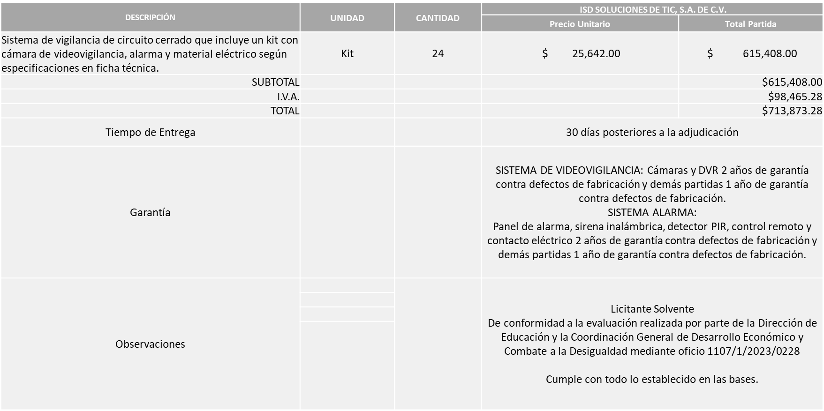

Responsable de la evaluación de las proposiciones:

Nombre | Cargo
Claudia Elvira Valenzuela Rivera | Directora de Desarrollo Comunitario, Encargada del despacho de la Coordinación General de Construcción de Comunidad
Salvador Villaseñor Aldama | Coordinador General de Desarrollo Económico y Combate a la Desigualdad

Mediante oficio de análisis técnico número 1107/1/2023/0228

Nota: Se adjudica al único licitante solvente que cumplió con los requerimientos técnicos, económicos, así como la presentación de los puntos adicionales solicitados en las bases de licitación.

En virtud de lo anterior y de acuerdo a los criterios establecidos en bases, al ofertar en mejores condiciones se pone a consideración por parte del área requirente la adjudicación a favor de:

ISD SOLUCIONES DE TIC, S.A. DE C.V.

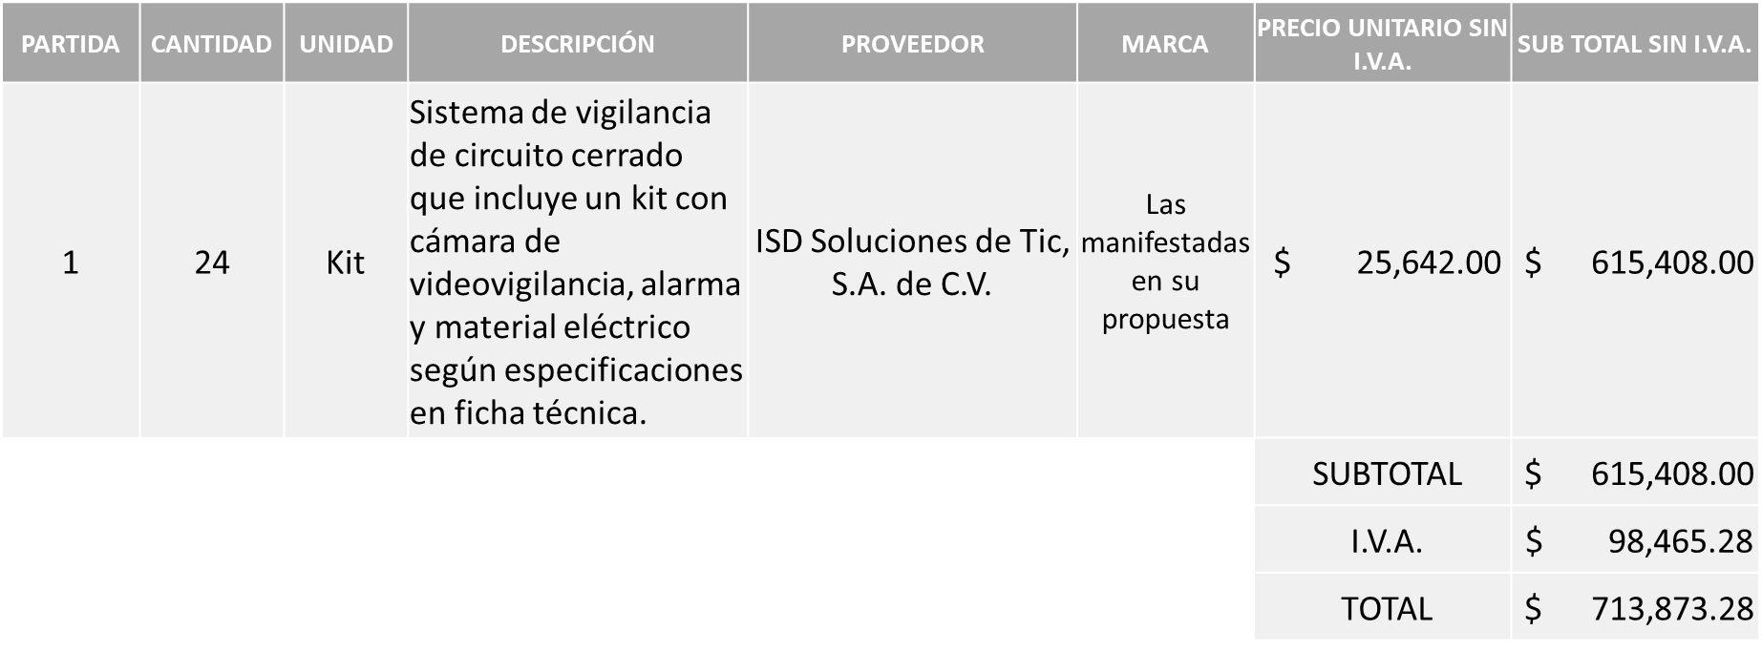

La convocante tendrá 10 días hábiles para emitir la orden de compra / pedido posterior a la emisión del fallo.

El proveedor adjudicado tendrá 5 días hábiles después de la notificación vía correo electrónico por parte de la convocante (por el personal autorizado para este fin) para la recepción firma y entrega de la orden de compra/pedido, previa entrega de garantía correspondiente.

Si el interesado no firma el contrato por causas imputables al mismo, la convocante podrá sin necesidad de un nuevo procedimiento, adjudicar el contrato al licitante que haya obtenido el segundo lugar, siempre que la diferencia en precio con respecto a la proposición inicialmente adjudicada no sea superior a un margen del diez por ciento.
El contrato deberá ser firmado por el representante legal que figure en el acta constitutiva de la empresa o en su defecto cualquier persona que cuente con poder notarial correspondiente.

El área requirente será la responsable de elaborar los trámites administrativos correspondientes para solicitar la elaboración del contrato así como el seguimiento del trámite de pago correspondiente.

Todo esto con fundamento en lo dispuesto por los artículos 107, 108, 113, 119 y demás relativos del Reglamento de Compras, Enajenaciones y Contratación de Servicios del Municipio de Zapopan, Jalisco.

Edmundo Antonio Amutio Villa, representante suplente del Presidente del Comité de Adquisiciones, comenta de conformidad con el artículo 24, fracción VII del Reglamento de Compras, Enajenaciones y Contratación de Servicios del Municipio de Zapopan, Jalisco, se somete a su resolución para su aprobación de fallo por parte de los integrantes del Comité de Adquisiciones a favor del proveedor, ISD SOLUCIONES DE TIC, S.A. DE C.V., los que estén por la afirmativa, sírvanse manifestarlo levantando su mano.

Aprobado por Unanimidad de votos por parte de los integrantes del Comité presentes

Número de Cuadro: 05.09.2023
Licitación Pública Local con Participación del Comité: 202300667
Área Requirente: Dirección de Turismo y Centro Histórico adscrita a la Coordinación General de Desarrollo Económico y Combate a la Desigualdad
Objeto de licitación: Diseño, producción e instalación de 11 gigantografías (totems) de la marca ciudad “Yo amo Zapopan” y “<3 ZPN”
Se pone a la vista el expediente de donde se desprende lo siguiente:

Proveedores que cotizan:
- Anuncios y Gráficos de Guadalajara, S.A. de C.V.
- Anuncios Mérida, S.A. de C.V.
Los licitantes cuyas proposiciones fueron desechadas:

Ninguna propuesta fue desechada

Los licitantes cuyas proposiciones resultaron solventes son los que se muestran en el siguiente cuadro:

ANUNCIOS Y GRÁFICOS DE GUADALAJARA, S.A. DE C.V. Y ANUNCIOS MÉRIDA, S.A. DE C.V.
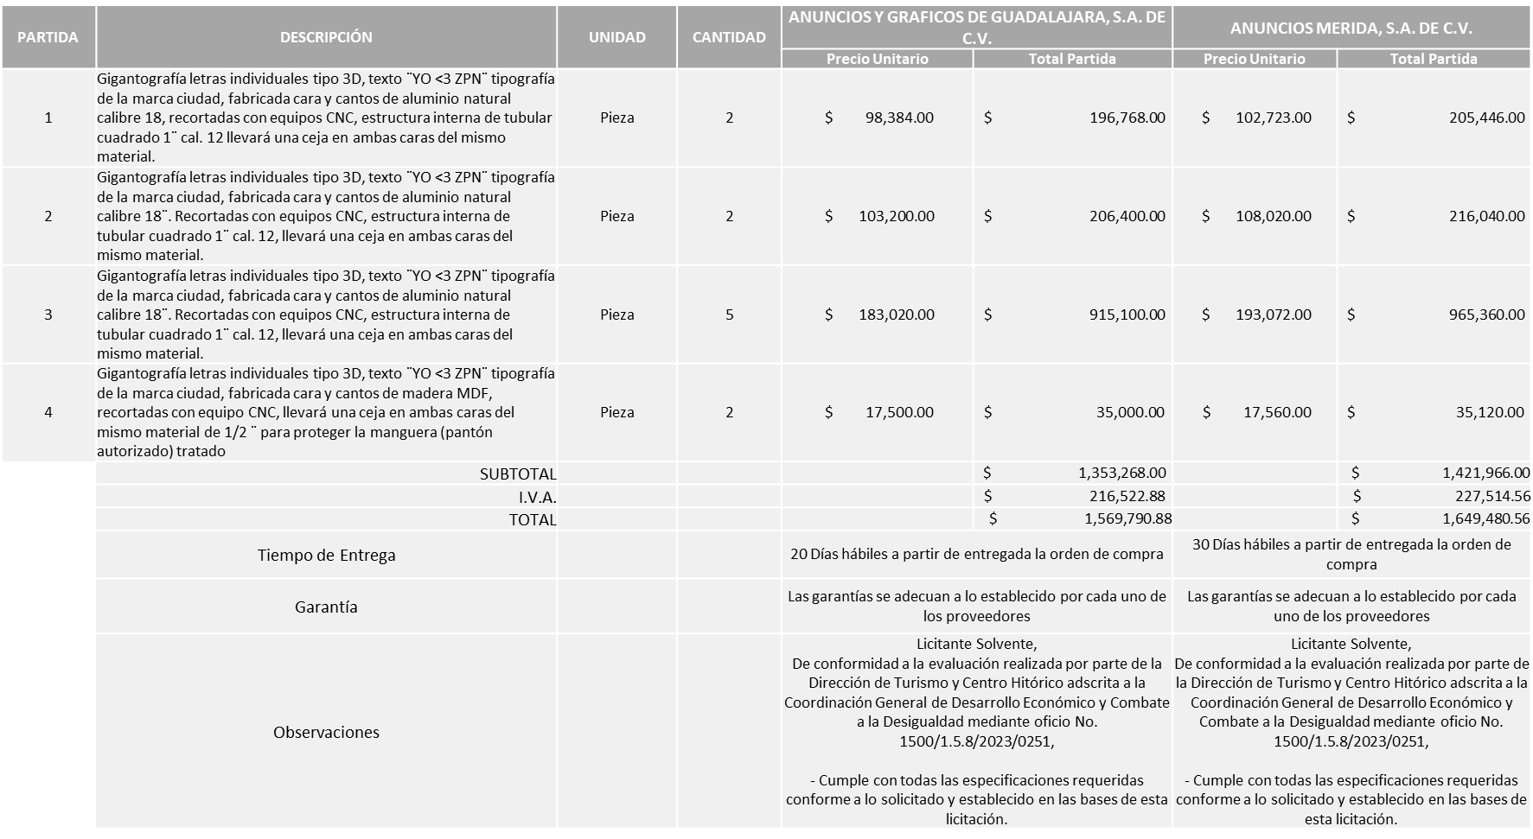

Responsable de la evaluación de las proposiciones:

Nombre | Cargo
Bibiana Marcela Tenorio Orozco | Directora de Turismo y Centro Histórico
Salvador Villaseñor Aldama | Coordinador General de Desarrollo Económico y Combate a la Desigualdad

Mediante oficio de análisis técnico número 1500/1.5.8/2023/0251

Nota: Se adjudica al licitante que cumplió con los requerimientos técnicos, económicos, así como el cumplimiento de los documentos adicionales, y ofreció la propuesta económica más baja.

Cabe mencionar que el licitante solicita hasta un 50% de anticipo para comenzar a trabajar en el proyecto.

En virtud de lo anterior y de acuerdo a los criterios establecidos en bases, al ofertar en mejores condiciones se pone a consideración por parte del área requirente la adjudicación a favor de:

ANUNCIOS Y GRÁFICOS DE GUADALAJARA, S.A. DE C.V., POR UN MONTO TOTAL DE $ 1, 569,790.88

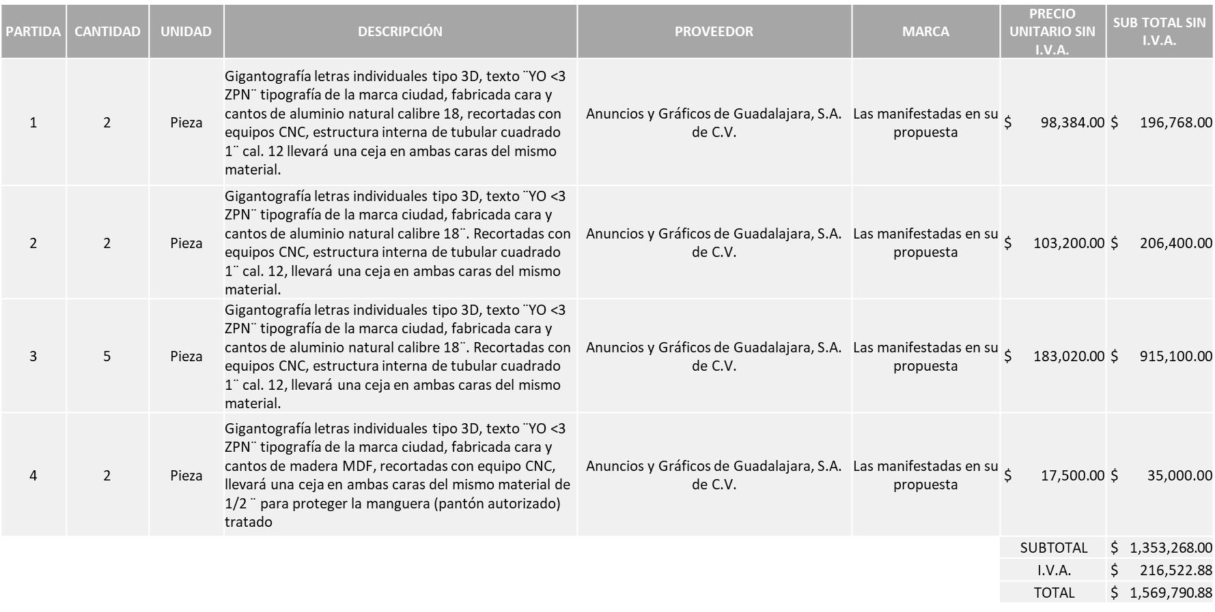

La convocante tendrá 10 días hábiles para emitir la orden de compra / pedido posterior a la emisión del fallo.

El proveedor adjudicado tendrá 5 días hábiles después de la notificación vía correo electrónico por parte de la convocante (por el personal autorizado para este fin) para la recepción firma y entrega de la orden de compra/pedido, previa entrega de garantía correspondiente.

Si el interesado no firma el contrato por causas imputables al mismo, la convocante podrá sin necesidad de un nuevo procedimiento, adjudicar el contrato al licitante que haya obtenido el segundo lugar, siempre que la diferencia en precio con respecto a la proposición inicialmente adjudicada no sea superior a un margen del diez por ciento.

El contrato deberá ser firmado por el representante legal que figure en el acta constitutiva de la empresa o en su defecto cualquier persona que cuente con poder notarial correspondiente.

El área requirente será la responsable de elaborar los trámites administrativos correspondientes para solicitar la elaboración del contrato así como el seguimiento del trámite de pago correspondiente.

Todo esto con fundamento en lo dispuesto por los artículos 107, 108, 113, 119 y demás relativos del Reglamento de Compras, Enajenaciones y Contratación de Servicios del Municipio de Zapopan, Jalisco.

Edmundo Antonio Amutio Villa, representante suplente del Presidente del Comité de Adquisiciones, comenta de conformidad con el artículo 24, fracción VII del Reglamento de Compras, Enajenaciones y Contratación de Servicios del Municipio de Zapopan, Jalisco, se somete a su resolución para su aprobación de fallo por parte de los integrantes del Comité de Adquisiciones a favor del proveedor, ANUNCIOS Y GRÁFICOS DE GUADALAJARA, S.A. DE C.V., los que estén por la afirmativa, sírvanse manifestarlo levantando su mano.

Aprobado por Unanimidad de votos por parte de los integrantes del Comité presentes

Número de Cuadro: 06.09.2023
Licitación Pública Local con Participación del Comité: 202300716
Área Requirente: Coordinación General de Desarrollo Económico y Combate a la Desigualdad
Objeto de licitación: Calentador solar (con instalación incluida) 12 tubos acero inoxidable

Se pone a la vista el expediente de donde se desprende lo siguiente:

Proveedores que cotizan:
- Proveedor de Insumos para la Construcción, S.A. de C.V.
- Juan Isaac Davalos Anaya
- Hidro Alternativas en Ingeniería, S.A. de C.V.
- Super Flama, S.A. de C.V.
- Inmobiliaria Bochum, S. de R.L. de C.V.
- Romero y Romero Industrial, S.A. de C.V.
- Billiard Project, S.A. de C.V.
- Gerardo Luna Casillas
- Grupo Jacmam, S.A. de C.V.
Los licitantes cuyas proposiciones fueron desechadas:

Licitante | Motivo
Proveedor de Insumos para la Construcción, S.A. de C.V. | Licitante No Solvente  Durante la evaluación de la propuesta técnica, se detectó que la ficha técnica del licitante menciona que el material tanque interno es: Acero inoxidable (calidad SUS 304* 2B de 0.48mm de espesor cuando en las bases el área requirente solicita Acero inoxidable SUS 304 0.51mm.
Juan Isaac Davalos Anaya | Licitante No Solvente  POR SER UN LICITANTE DOMICILIADO EN OTRO ESTADO: Cuenta con domicilio fiscal en el estado de Guanajuato, siendo lo solicitado en el Estado de Jalisco, toda vez que la presente licitación es de carácter LOCAL.  No presenta carta manifiesto en donde indique que se acata al resultado de la consulta.  Su propuesta se encuentra por debajo del 40% de la media del estudio de mercado, lo anterior según lo establecido en el Artículo 71 de la Ley de Compras Gubernamentales Enajenaciones y Contratación de Servicios del Estado de Jalisco y sus Municipios.
Hidro Alternativas en Ingeniería, S.A. de C.V. | Licitante No Solvente  POR SER UN LICITANTE DOMICILIADO EN OTRO ESTADO: Cuenta con domicilio fiscal en el estado de Guanajuato, siendo lo solicitado en el Estado de Jalisco, toda vez que la presente licitación es de carácter LOCAL.  No presenta Comprobante Fiscal Digital por Internet (CFDI) del pago del Impuesto sobre nómina, presentó: Declaración definitiva y comprobante de pago de la Secretaria de Finanzas, Inversión y Administración.  Presenta de manera extemporánea su Constancia de situación fiscal sin adeudos en materia de aportaciones patronales (INFONAVIT) toda vez que la presenta de fecha 17/marzo/2023 y esta se solicita con fecha no mayor a 30 días naturales a la fecha de registro de las propuestas técnicas y económicas, al 24/Abril/2023.  No presenta carta manifiesto en donde indique que se acata al resultado de la consulta.  Su propuesta se encuentra por debajo del 40% de la media del estudio de mercado, lo anterior según lo establecido en el Artículo 71 de la Ley de Compras Gubernamentales Enajenaciones y Contratación de Servicios del Estado de Jalisco y sus Municipios.
Super Flama, S.A. de C.V. | Licitante No Solvente  POR SER UN LICITANTE DOMICILIADO EN OTRO ESTADO: Cuenta con domicilio fiscal en el estado de Guanajuato, siendo lo solicitado en el Estado de Jalisco, toda vez que la presente licitación es de carácter LOCAL.  No presenta Comprobante Fiscal Digital por Internet (CFDI) del pago del Impuesto sobre nómina, presentó: Declaración mensual del impuesto del estado de México y pago del banco BBVA.  No presenta carta manifiesto en donde indique que se acata al resultado de la consulta.
Inmobiliaria Bochum, S. de R.L. de C.V. | Licitante No Solvente  Su propuesta se encuentra por debajo del 40% de la media del estudio de mercado, lo anterior según lo establecido en el Artículo 71 de la Ley de Compras Gubernamentales Enajenaciones y Contratación de Servicios del Estado de Jalisco y sus Municipios.
Romero y Romero Industrial, S.A. de C.V. | Licitante No Solvente  Presenta el Anexo 3 (Carta estratificación) de manera incompleta ya que no cuenta con toda la información solicitada en el formato que se presenta en bases de licitación.  No presenta carta manifiesto en donde indique que se acata al resultado de la consulta que realizará el área convocante
Billiard Project, S.A. de C.V. | Licitante No Solvente  POR SER UN LICITANTE DOMICILIADO EN OTRO ESTADO: Cuenta con domicilio fiscal en la Ciudad de México, siendo lo solicitado en el Estado de Jalisco, toda vez que la presente licitación es de carácter LOCAL.  No presenta Acuse de movimiento de autorización de opinión de cumplimiento, en donde se refleje que se autoriza hacer público el resultado.
Gerardo Luna Casillas | Licitante No Solvente  Su propuesta se encuentra por debajo del 40% de la media del estudio de mercado, lo anterior según lo establecido en el Artículo 71 de la Ley de Compras Gubernamentales Enajenaciones y Contratación de Servicios del Estado de Jalisco y sus Municipios
Grupo Jacmam, S.A. de C.V. | Licitante No Solvente  El licitante presenta su Anexo 8 (Declaración de Aportación 5 al Millar) con una redacción que no corresponde a una licitación con recurso de origen FORTAMUN.  No presenta carta manifiesto en donde indique que se acata al resultado de la consulta.

Los licitantes cuyas proposiciones resultaron solventes son los que se muestran en el siguiente cuadro:

Ningún licitante resultó solvente

Responsable de la evaluación de las proposiciones:

Nombre | Cargo
Salvador Villaseñor Aldama | Coordinador General de Desarrollo Económico y Combate a la Desigualdad

Mediante oficio de análisis técnico número 1500/1/2023/0522

Nota: De conformidad a la evaluación mediante oficio 1500/1/2023/0522 emitido por parte de la Coordinación General de Desarrollo Económico y Combate a la Desigualdad, mismo que refiere de las 09 propuestas presentadas, ninguno cumplió con los requerimientos técnicos, económicos o la presentación de los puntos adicionales solicitados en las bases de licitación, por lo que conforme al Artículo 71 de la Ley de Compras Gubernamentales, Enajenaciones y Contratación de Servicios del Estado de Jalisco y sus Municipios, y en términos del Artículo 86 del Reglamento de Compras, Enajenaciones y Contratación de Servicios del Municipio de Zapopan se procede a declararse desierta y solicitar la cancelación de la presente requisición, debido a que se abrió cuadro comparativo en el sistema y ya no es posible realizar una siguiente ronda por lo que se realizará una nueva requisición, esto al prevalecer la necesidad de adquirir dichos bienes.

Nota: Se presentan bases para su aprobación

Edmundo Antonio Amutio Villa, representante suplente del Presidente del Comité de Adquisiciones, comenta de conformidad con el artículo 24, fracción VII del Reglamento de Compras, Enajenaciones y Contratación de Servicios del Municipio de Zapopan, Jalisco, Se somete a su consideración se proceda a declararse desierta y se realice una nueva requisición, esto al prevalecer la necesidad de adquirir dichos bienes, los que estén por la afirmativa, sírvanse manifestarlo levantando su mano.

Aprobado por Unanimidad de votos por parte de los integrantes del Comité presentes

Número de Cuadro: 07.09.2023
Licitación Pública Local con Participación del Comité: 202300234 Ronda 3
Área Requirente: Dirección de Protección Animal adscrita a la Coordinación General de Gestión Integral de la Ciudad
Objeto de licitación: Compra de alimentos concentrados y cárnicos para los animales que albergan la UMA Villa Fantasía y para el departamento de guardia y custodia de la dirección

Se pone a la vista el expediente de donde se desprende lo siguiente:

Proveedores que cotizan:
- Eliaelisa Mendoza Dam
- David Gradilla Mendoza

Los licitantes cuyas proposiciones fueron desechadas:

Licitante | Motivo
David Gradilla Mendoza | Licitante No Solvente  Presenta formato Artículo 32D, opinión de cumplimiento de obligaciones fiscales, en sentido negativo.  Cuenta con domicilio fiscal asentado en el Estado de Aguascalientes, siendo lo solicitado en el Estado de Jalisco, toda vez que la presente licitación es de carácter local.  En el paquete 2 se encuentra por encima del 10% de la media del estudio de mercado conforme a lo establecido en el Artículo 71 de la Ley de Compras, Enajenaciones y Contratación de Servicios del Estado de Jalisco.
Eliaelisa Mendoza Dam | Licitante No Solvente  La unidad de medida con la que cotiza la partida número 13 es incorrecta, toda vez que se encuentra plasmada como kilos siendo sacos lo correcto establecido en bases, a causa de lo anterior señalado el licitante se considera desechado para el paquete 2 de la presente licitación.

Los licitantes cuyas proposiciones resultaron solventes son los que se muestran en el siguiente cuadro:

ELIAELISA MENDOZA DAM

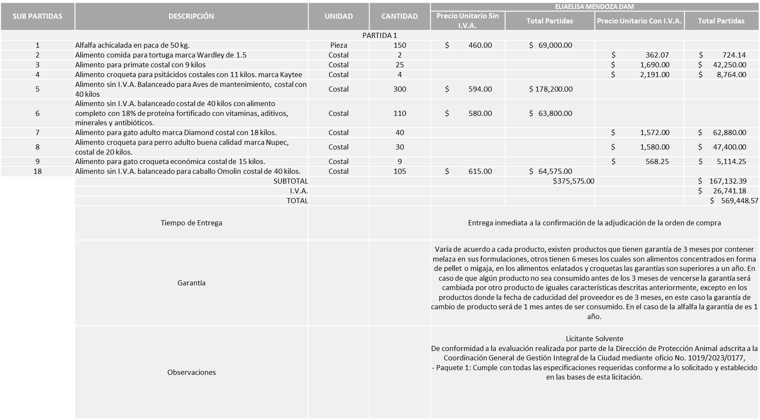

Responsable de la evaluación de las proposiciones:

Nombre | Cargo
Amada Yamile Lofte Galán | Directora de Protección Animal
Patricia Fregoso Cruz | Coordinadora General de Gestión Integral de la Ciudad

Mediante oficio de análisis técnico número 1019/2023/0177

Nota: Se adjudica al único licitante solvente que cumplió con los requerimientos técnicos, económicos, así como el cumplimiento de los documentos adicionales, en la partida 1.

Cabe señalar que derivado de no haber existido una propuesta solvente para la partida 2 de la presente Licitación se solicita la autorización del Comité de Adquisiciones para que se lleve a cabo una requisición complementaria sin concurrencia de comité, lo anterior al prevalecer la necesidad de adquirir dichos bienes.

En virtud de lo anterior y de acuerdo a los criterios establecidos en bases, al ofertar en mejores condiciones se pone a consideración por parte del área requirente la adjudicación a favor de:

ELIAELISA MENDOZA DAM, POR UN MONTO TOTAL DE $569,448.57

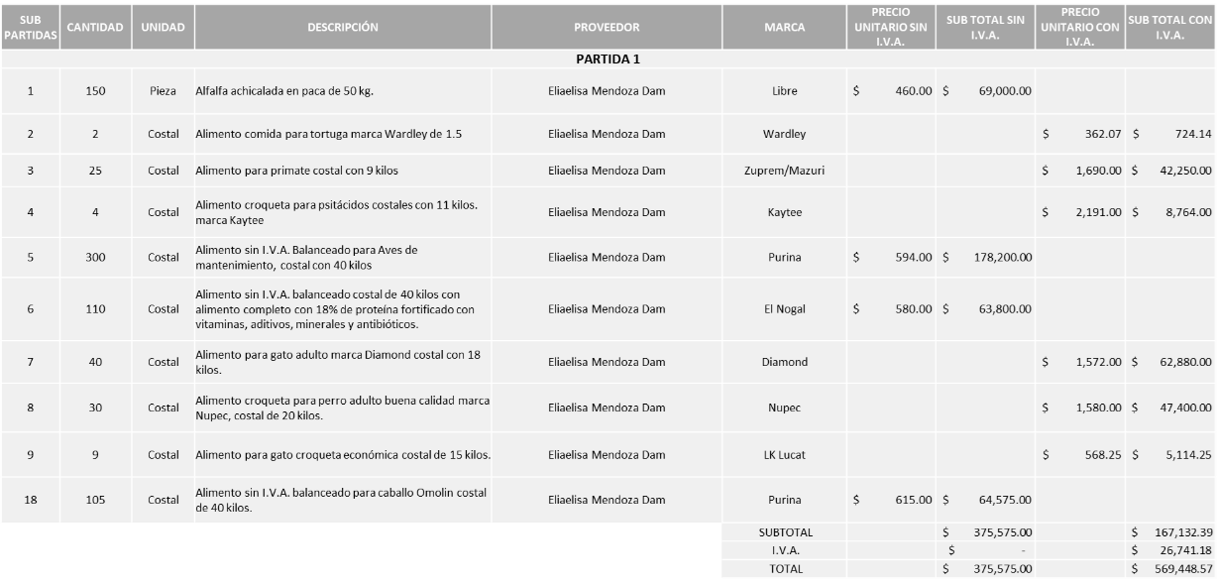

La convocante tendrá 10 días hábiles para emitir la orden de compra / pedido posterior a la emisión del fallo.

El proveedor adjudicado tendrá 5 días hábiles después de la notificación vía correo electrónico por parte de la convocante (por el personal autorizado para este fin) para la recepción firma y entrega de la orden de compra/pedido, previa entrega de garantía correspondiente.

Si el interesado no firma el contrato por causas imputables al mismo, la convocante podrá sin necesidad de un nuevo procedimiento, adjudicar el contrato al licitante que haya obtenido el segundo lugar, siempre que la diferencia en precio con respecto a la proposición inicialmente adjudicada no sea superior a un margen del diez por ciento.

El contrato deberá ser firmado por el representante legal que figure en el acta constitutiva de la empresa o en su defecto cualquier persona que cuente con poder notarial correspondiente.

El área requirente será la responsable de elaborar los trámites administrativos correspondientes para solicitar la elaboración del contrato así como el seguimiento del trámite de pago correspondiente.

Todo esto con fundamento en lo dispuesto por los artículos 107, 108, 113, 119 y demás relativos del Reglamento de Compras, Enajenaciones y Contratación de Servicios del Municipio de Zapopan, Jalisco.

Edmundo Antonio Amutio Villa, representante suplente del Presidente del Comité de Adquisiciones, comenta de conformidad con el artículo 24, fracción VII del Reglamento de Compras, Enajenaciones y Contratación de Servicios del Municipio de Zapopan, Jalisco, se somete a su resolución para su aprobación de fallo por parte de los integrantes del Comité de Adquisiciones a favor del proveedor, ELIAELISA MENDOZA DAM, los que estén por la afirmativa, sírvanse manifestarlo levantando su mano.

Aprobado por Unanimidad de votos por parte de los integrantes del Comité presentes

Número de Cuadro: 08.09.2023
Licitación Pública Local con Participación del Comité: 202300632
Área Requirente: Dirección de Administración adscrita a la Coordinación General de Administración e Innovación Gubernamental
Objeto de licitación: Suministro de refacciones para unidades a motor diésel para el parque vehicular municipal

Se pone a la vista el expediente de donde se desprende lo siguiente:

Proveedores que cotizan:
- Cristina Jaime Zúñiga
- Paulo Cesar Fernández Rojas
- Llantas y Servicios Sánchez Barba, S.A. de C.V.
- Multillantas Nieto, S.A. de C.V. / Participación conjunta con Jorge Fernando García Apodaca
- Hidráulica y Pailería de Jalisco, S.A. de C.V.
- Erick Bryan Macías Vázquez
- Ricardo Flores Mendoza
- Filtros de Occidente, S.A. de C.V.
Los licitantes cuyas proposiciones fueron desechadas:

Licitante | Motivo
Cristina Jaime Zúñiga | Licitante No Solvente  Partida 4 se encuentra por encima del 10% de la media del estudio de mercado, conforme al Artículo 71 de la Ley de Compras Gubernamentales, Enajenaciones y Contratación de Servicios del Estado de Jalisco y sus Municipios; por lo que resulta procedente declarar como “precio no conveniente” en esta partida.
Multillantas Nieto, S.A. de C.V. / Participación conjunta con Jorge Fernando García Apodaca | Licitante No Solvente  Presenta Anexo 8 como “Carta de retención cinco al millar”, mismo que pertenece a la redacción del formato anterior de las bases.  Presenta Carta Proposición (Anexo 2) de manera incompleta, toda vez que no indican los accionistas, según lo solicitado en bases. Y no presenta firma del representante legal facultado en el total de las hojas presentadas en su propuesta técnica y económica, siendo este motivo desechamiento según bases, apartado “FORMA EN LA QUE SE DEBERÁN PRESENTAR LAS PROPOSICIONES”, numeral 5, página 6.
Hidráulica y Pailería de Jalisco, S.A. de C.V. | Licitante No Solvente  Anexo 1. “Tipo de Evaluación”.  Posterior al acto de presentación y apertura de proposiciones se detectó por el área requirente que en la Partida 4, el licitante cotiza 9 de 21 artículos (números 1, 3, 6, 7, 11, 15, 16 y 17) por encima del 10% de la media de la investigación de mercado. En razón de que esos artículos sobrepasan el 20% de la cantidad permitidas en ese puesto, es que resulta procedente declarar como “precio no conveniente” en esta partida.
Erick Bryan Macías Vázquez | Licitante No Solvente  Entrega de manera extemporánea la Opinión del Cumplimiento de sus Obligaciones en Materia de Seguridad Social, toda vez que la presenta de fecha 01/marzo/2023 y esta se solicita con fecha no mayor a 30 días naturales a la fecha de registro de las propuestas técnicas y económicas, al 10/Abril/2023.
Ricardo Flores Mendoza | Licitante No Solvente  El licitante no presenta firma del representante legal facultado en el total de las hojas presentadas en su propuesta técnica y económica, siendo este motivo desechamiento según bases, apartado “FORMA EN LA QUE SE DEBERÁN PRESENTAR LAS PROPOSICIONES”, numeral 5, página 6.
Filtros de Occidente, S.A. de C.V. | Licitante No Solvente  La propuesta económica presentada en la que se cotiza solo la partida 5, se encuentra por debajo del 40% de la media del estudio de mercado, conforme al art. 71 de la Ley de Compras Gubernamentales, Enajenaciones y Contratación de Servicios del Estado de Jalisco y sus Municipios.

Los licitantes cuyas proposiciones resultaron solventes son los que se muestran en el siguiente cuadro:

CRISTINA JAIME ZUÑIGA, PAULO CESAR FERNÁNDEZ ROJAS, LLANTAS Y SERVICIOS SÁNCHEZ BARBA, S.A. DE C.V., HIDRÁULICA Y PAILERÍA DE JALISCO, S.A. DE C.V.

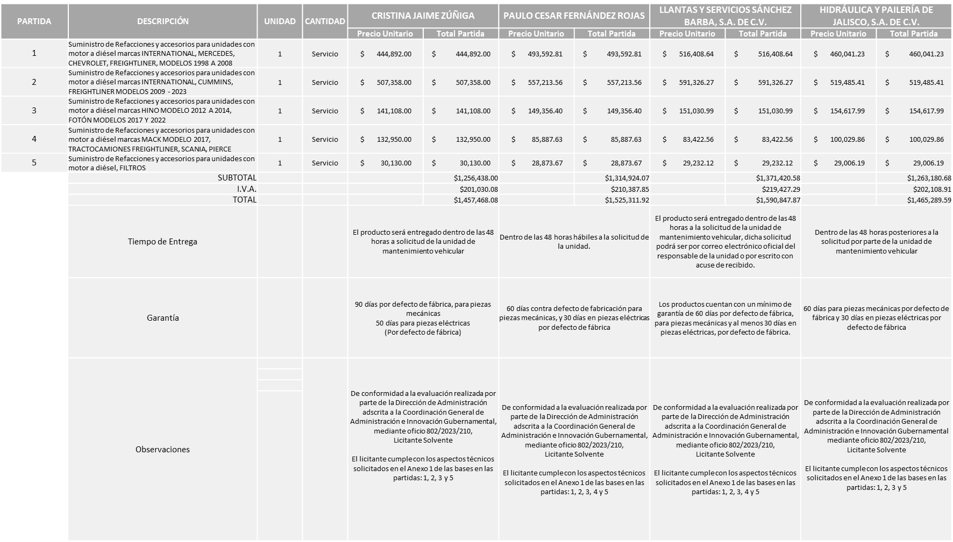

Responsable de la evaluación de las proposiciones:

Nombre | Cargo
Dialhery Diaz González | Directora de Administración
Edmundo Antonio Amutio Villa | Coordinador General de Administración e Innovación Gubernamental

Evaluación realizada en conjunto con la Unidad de Mantenimiento Vehicular.

Mediante oficio de análisis técnico número 802/2023/210

Nota: Se adjudica a los licitantes que cumplieron en las diferentes partidas según los requerimientos técnicos, económicos, así como los puntos adicionales solicitados en las bases de licitación, y ofrecieron las propuestas más bajas en las diferentes partidas.

Cabe hacer mención, se detectó que en la partida 5 existe empate técnico entre los licitantes solventes: PAULO CESAR FERNANDEZ ROJAS e HIDRAULICA Y PAILERIA DE JALISCO, S.A. DE C.V., por lo que de conformidad al Artículo 81, fracción I del Reglamento de Compras, Enajenaciones y Contratación de Servicios del Municipio de Zapopan, Jalisco, se realiza la adjudicación de la PARTIDA 5, a favor del licitante que hace constar su aceptación de su aportación del cinco al millar, es decir: HIDRAULICA Y PAILERIA DE JALISCO, S.A. DE C.V.

En virtud de lo anterior y de acuerdo a los criterios establecidos en bases, al ofertar en mejores condiciones se pone a consideración por parte del área requirente la adjudicación a favor de:

CRISTINA JAIME ZÚÑIGA, LLANTAS Y SERVICIOS SÁNCHEZ BARBA, S.A. DE C.V. E HIDRÁULICA Y PAILERÍA DE JALISCO, S.A. DE C.V., CADA UNO POR UN MONTO MINIMO DE $ 278,400.00 Y UN MONTO MAXIMO DE $ 696,000.00

TOTAL GLOBAL MÍNIMO DE $7’478,400.00 Y UN MONTO TOTAL GLOBAL MÁXIMO DE $18’696,000.00

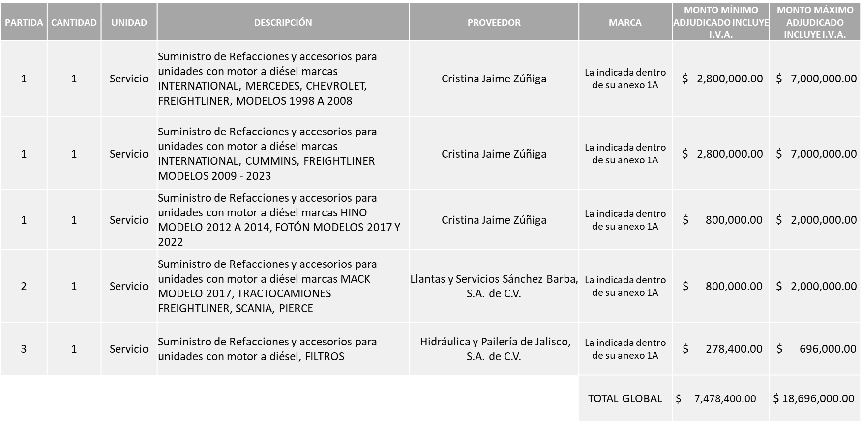

La convocante tendrá 10 días hábiles para emitir la orden de compra / pedido posterior a la emisión del fallo.

El proveedor adjudicado tendrá 5 días hábiles después de la notificación vía correo electrónico por parte de la convocante (por el personal autorizado para este fin) para la recepción firma y entrega de la orden de compra/pedido, previa entrega de garantía correspondiente.

Si el interesado no firma el contrato por causas imputables al mismo, la convocante podrá sin necesidad de un nuevo procedimiento, adjudicar el contrato al licitante que haya obtenido el segundo lugar, siempre que la diferencia en precio con respecto a la proposición inicialmente adjudicada no sea superior a un margen del diez por ciento.

El contrato deberá ser firmado por el representante legal que figure en el acta constitutiva de la empresa o en su defecto cualquier persona que cuente con poder notarial correspondiente.

El área requirente será la responsable de elaborar los trámites administrativos correspondientes para solicitar la elaboración del contrato así como el seguimiento del trámite de pago correspondiente.

Todo esto con fundamento en lo dispuesto por los artículos 107, 108, 113, 119 y demás relativos del Reglamento de Compras, Enajenaciones y Contratación de Servicios del Municipio de Zapopan, Jalisco.

Edmundo Antonio Amutio Villa, representante suplente del Presidente del Comité de Adquisiciones, comenta de conformidad con el artículo 24, fracción VII del Reglamento de Compras, Enajenaciones y Contratación de Servicios del Municipio de Zapopan, Jalisco, se somete a su resolución para su aprobación de fallo por parte de los integrantes del Comité de Adquisiciones a favor del proveedor, Cristina Jaime Zúñiga, Llantas y Servicios Sánchez Barba, S.A. de C.V. e Hidráulica y Pailería de Jalisco, S.A. de C.V., los que estén por la afirmativa, sírvanse manifestarlo levantando su mano.

Aprobado por Unanimidad de votos por parte de los integrantes del Comité presentes

Número de Cuadro: 09.09.2023
Licitación Pública Local con Participación del Comité: 202300507- 01
Área Requirente: Dirección de Administración adscrita a la Coordinación General de Administración e Innovación Gubernamental
Objeto de licitación: Suministro de llantas para autos y camionetas
Se pone a la vista el expediente de donde se desprende lo siguiente:

Proveedores que cotizan:

- Comercializadora de Vehículos y Refacciones de Occidente, S. de R.L de C.V.
- Miguel Oscar Gutiérrez Gutiérrez
- Paulo Cesar Fernández Rojas
- Rsth de México, S.A. de C.V.
- Radial Llantas, S.A.P.I. de C.V.
- Llantas y Servicios Sánchez Barba, S.A. de C.V.
Los licitantes cuyas proposiciones fueron desechadas:
Licitante | Motivo
Comercializadora de Vehículos y Refacciones de Occidente, S. de R.L de C.V. | Licitante No Solvente  Licitante de cuya evidencia NO se desprende el cumplimiento LITERAL, a lo solicitado en el Anexo 1 de las bases  Anexo 1. Punto 7. Carta del fabricante. En dicho apartado se estableció que el licitante acompañara las cartas con las que acredite ser distribuidor autorizado de TODAS las marcas que cotice. No obstante, de la documentación entregada no se encontró documento alguno que lo acredite como distribuidor autorizado de la marca “Yokohama”.  Nota: El artículo 8 fue colocado con precios distintos en la propuesta física y en la digital. La suma de los artículos no coincide con el subtotal establecido en la propuesta física.
Miguel Oscar Gutiérrez Gutiérrez | Licitante No Solvente  Presenta Anexo 8 como "Carta de retención cinco al millar" mismo que pertenece a la redacción del formato anterior de las bases.
Paulo Cesar Fernández Rojas | Licitante No Solvente  Licitante de cuya evidencia NO se desprende el cumplimiento LITERAL, a lo solicitado en el Anexo 1 de las bases:  Anexo 1. Criterio de evaluación. En dicho apartado se estableció como requisito que para la partida “llantas para auto y camioneta” solo se aceptarán cotizaciones de marcas “premium” y/o enlistadas en el “Ranking de marcas según el análisis de las mejores llantas en el 2022 de Consumer Reports”. No obstante, el licitante oferta solo 8 de los 19 artículos en las marcas solicitadas.  Anexo 1. Punto 1. Cotización. Tercer párrafo. El licitante oferta un artículo fuera de la media de la investigación de mercado.  Anexo 1. Punto 2. Garantía de suministro. El licitante solo ofrece marca sustituta en 7 de los 19 artículos solicitados.  Anexo 1. Punto 6. Fichas técnicas. El licitante no presenta fichas técnicas de las marcas Nexen, Cooper, Starfire y General que cotiza. (Folio 00000182 al 00000325)  Anexo 1. Punto 7. Carta del fabricante. Presenta carta de Continental y Goodyear a favor de COMERCIALIZADORA DE LLANTAS MM, como distribuidor autorizado. Presenta solo carta de aval de COMERCIALIZADORA DE LLANTAS MM a su favor (Folio 00000327 AL 00000329)
Rsth de México, S.A. de C.V. | Licitante No Solvente  Licitante de cuya evidencia NO se desprende el cumplimiento LITERAL, a lo solicitado en el Anexo 1 de las bases  Anexo 1. Punto 1. Cotización. Tercer párrafo. El licitante oferta 5 artículos fuera de la media de la investigación de mercado.  Anexo 1. Punto 7. Carta del fabricante. Presenta carta de Michellin América Central, a favor de EUROLLANTAS DE SAN LUIS S.A. DE C.V. como distribuidor autorizado. Presenta solo carta de aval de EUROLLANTAS DE SAN LUIS S.A. DE C.V. a su favor (Folio 00000543 al 00000544).
Radial Llantas, S.A.P.I. de C.V. | Licitante No Solvente  Entrega de manera extemporánea la opinión del Cumplimiento de sus Obligaciones en Materia de Seguridad Social, toda vez que la presenta de fecha 01/marzo/2023 y esta se solicita con fecha no mayor a 30 días naturales a la fecha de registro de las propuestas técnicas y económicas al 10/Abril/2023.
Llantas y Servicios Sánchez Barba, S.A. de C.V. | Licitante No Solvente  Licitante de cuya evidencia NO se desprende el cumplimiento LITERAL, a lo solicitado en el Anexo 1 de las bases  Anexo 1. Punto 2. Garantía de suministro. En dicho apartado se estableció que el licitante debe de manifestar por escrito la marca sustituta que podrá ser entregada, en caso de desabasto de la marca inicialmente cotizada, así como su costo sin IVA. No obstante, el participante solo se limita establecer la marca, sin el costo en que se oferta (Folio 00000690)

Los licitantes cuyas proposiciones resultaron solventes son los que se muestran en el siguiente cuadro:

Ninguna propuesta fue solvente

Responsable de la evaluación de las proposiciones:

Nombre | Cargo
Dialhery Diaz González | Directora de Administración
Edmundo Antonio Amutio Villa | Coordinador General de Administración e Innovación Gubernamental

Evaluación realizada en conjunto con la Unidad de Mantenimiento Vehicular.

Mediante oficio de análisis técnico número 802/2023/204

Nota: De conformidad a la evaluación mediante oficio 802/2023/204, emitido por parte de la Dirección de Administración adscrita a la Coordinación General de Administración e Innovación Gubernamental, mismo que refiere de las 06 propuestas presentadas, ninguno cumple con los requerimientos técnicos, económicos así como la presentación de los puntos adicionales solicitados en las bases de licitación, por lo que conforme al Artículo 71 de la Ley de Compras Gubernamentales, Enajenaciones y Contratación de Servicios del Estado de Jalisco y sus Municipios, así como en el Artículo 86 del Reglamento de Compras, Enajenaciones y Contratación de Servicios del Municipio de Zapopan, Jalisco, por lo que se procede a declarar desierta solicitándose autorización para una siguiente ronda, RONDA 2, esto al prevalecer la necesidad de adquirir dichos bienes.

Edmundo Antonio Amutio Villa, representante suplente del Presidente del Comité de Adquisiciones, comenta de conformidad con el artículo 24, fracción VII del Reglamento de Compras, Enajenaciones y conformidad con el artículo 24, fracción VII del Reglamento de Compras, Enajenaciones y Contratación de Servicios del Municipio de Zapopan, Jalisco, se somete a consideración por parte de los integrantes del Comité de Adquisiciones a favor se somete a su consideración se declare desierta y se invite a una siguiente ronda, Ronda 2, los que estén por la afirmativa, sírvanse manifestarlo levantando su mano.

Aprobado por Unanimidad de votos por parte de los integrantes del Comité presentes

Número de Cuadro: 10.09.2023
Licitación Pública Local con Participación del Comité: 202300568
Área Requirente: Dirección de Gestión Integral del Agua y Drenaje adscrita a la Coordinación General de Servicios Municipales
Objeto de licitación: Servicios de retiro de lodos biológicos generados en plantas de tratamiento

Se pone a la vista el expediente de donde se desprende lo siguiente:

Proveedores que cotizan:
- María Socorro Uquillas Aceves
- Hidromovil, S.A. de C.V.
Los licitantes cuyas proposiciones fueron desechadas:

Licitante | Motivo
María Socorro Uquillas Aceves | Licitante No Solvente  Presenta de manera incompleta el anexo 2 de proposición, toda vez que no menciona los socios y accionistas, según lo solicitado en el anexo en bases.  No presenta anexo 8, Formato de Declaración de Aportación 5 al Millar.  Presenta anexo 1A de manera incompleta, ya que no se menciona tiempos de entrega, garantía, vigencia de precios entre otra información requerida en el anexo 1A en bases.  Presenta anexo 5 de manera incompleta, no plasma los precios unitarios y no menciona que los precios permanecerán fijos durante la vigencia de contrato, según lo solicitado en el anexo en bases.
Hidromovil, S.A. de C.V. | Licitante No Solvente  Presenta Anexo 8 como "Carta de retención cinco al millar" mismo que pertenece a la redacción del formato anterior de las bases.  Presenta anexo 5 de manera incompleta, no plasma los precios unitarios y no menciona que los precios permanecerán fijos durante la vigencia de contrato, según lo solicitado en el anexo en bases.

Los licitantes cuyas proposiciones resultaron solventes son los que se muestran en el siguiente cuadro:

Ninguna propuesta fue solvente

Nota: Posterior al acto de presentación y apertura de proposiciones realizada el día 24 de Abril del 2023 se detectó que de las 02 propuestas presentadas, ninguno de los licitantes cumplió con las especificaciones técnicas ya que no fueron presentadas con la totalidad de los requisitos indicados en las bases de la presente licitación, por lo que conforme al Artículo 71 de la Ley de Compras Gubernamentales, Enajenaciones y Contratación de Servicios del Estado de Jalisco y sus Municipios, y en términos del Artículo 86 del Reglamento de Compras, Enajenaciones y Contratación de Servicios del Municipio de Zapopan, Jalisco, se procede a declarar desierta solicitándose autorización para una siguiente Ronda 2 (Dos), esto al prevalecer la necesidad de adquirir dichos bienes.

Edmundo Antonio Amutio Villa, representante suplente del Presidente del Comité de Adquisiciones, comenta de conformidad con el artículo 24, fracción VII del Reglamento de Compras, Enajenaciones y Contratación de Servicios del Municipio de Zapopan, Jalisco, se somete a consideración por parte de los integrantes del Comité de Adquisiciones a favor se somete a su consideración se declare desierta y se invite a una siguiente ronda, Ronda 2, los que estén por la afirmativa, sírvanse manifestarlo levantando su mano.

Aprobado por Unanimidad de votos por parte de los integrantes del Comité presentes

Número de Cuadro: 11.09.2023
Licitación Pública Local con Participación del Comité: 202300530
Área Requirente: Dirección de Gestión Integral del Agua y Drenaje adscrita a la Coordinación General de Servicios Municipales
Objeto de licitación: Análisis de muestreo y pruebas de laboratorio

Se pone a la vista el expediente de donde se desprende lo siguiente:

Proveedores que cotizan:
- Apoyo Técnico Industrial y Ambiental, S.A. de C.V.
- Microlab Industrial, S.A. De C.V.
Los licitantes cuyas proposiciones fueron desechadas:

Licitante | Motivo
Apoyo Técnico Industrial y Ambiental, S.A. de C.V. | Licitante No Solvente  Presenta Anexo 8 como "Carta de retención cinco al millar" mismo que pertenece a la redacción del formato anterior de las bases  Presenta anexo 5 de manera incompleta, no menciona la leyenda que los precios permanecerán fijos durante la vigencia de contrato, según lo solicitado en el anexo en bases.
Microlab Industrial, S.A. De C.V. | Licitante No Solvente  Presenta de manera incompleta el anexo 2 de proposición, toda vez que no menciona los representantes de venta ni representantes legales, según lo solicitado en el anexo en bases.  Cuenta con domicilio fiscal en el estado de Aguascalientes, siendo lo solicitado en el Estado de Jalisco, toda vez que la presente licitación es de carácter LOCAL.  Presenta Constancia de Situación Fiscal en materia de aportaciones patronales y enteros de descuentos vigentes, (INFONAVIT) con adeudos.  Partidas 1 y 4: Se encuentran por debajo del 40% de la media del estudio de mercado, lo anterior según lo establecido en el Artículo 71 de la Ley de Compras Gubernamentales Enajenaciones y Contratación de Servicios del Estado de Jalisco y sus Municipios.

Los licitantes cuyas proposiciones resultaron solventes son los que se muestran en el siguiente cuadro:

Ninguna propuesta fue solvente

Nota: Posterior al acto de presentación y apertura de proposiciones realizada el día 25 de Abril del 2023 se detectó que de las 02 propuestas presentadas, ninguno de los licitantes cumplió con las especificaciones técnicas ya que no fueron presentadas con la totalidad de los requisitos indicados en las bases de la presente licitación, por lo que conforme al Artículo 71 de la Ley de Compras Gubernamentales, Enajenaciones y Contratación de Servicios del Estado de Jalisco y sus Municipios, y en términos del Artículo 86 del Reglamento de Compras, Enajenaciones y Contratación de Servicios del Municipio de Zapopan, Jalisco, se procede a declarar desierta solicitándose autorización para una siguiente Ronda 2 (Dos), esto al prevalecer la necesidad de adquirir dichos bienes.

Edmundo Antonio Amutio Villa, representante suplente del Presidente del Comité de Adquisiciones, comenta de conformidad con el artículo 24, fracción VII del Reglamento de Compras, Enajenaciones y Contratación de Servicios del Municipio de Zapopan, Jalisco, se somete a consideración por parte de los integrantes del Comité de Adquisiciones a favor se somete a su consideración se declare desierta y se invite a una siguiente ronda, Ronda 2, los que estén por la afirmativa, sírvanse manifestarlo levantando su mano.

Aprobado por Unanimidad de votos por parte de los integrantes del Comité presentes
- Adjudicaciones Directas de acuerdo al Artículo 99, Fracción I, III, VI del Reglamento de Compras, Enajenaciones y Contratación de Servicios del Municipio de Zapopan Jalisco.

NÚMERO: A1 Fracción I | MOTIVO
 | Pago de la póliza de mantenimiento del software para el sistema controlador de turnos en el CISZ (toma turnos), con servicio de mantenimiento, soporte técnico y capacitación incluida, por el periodo de la fecha del fallo al 31 de diciembre 2023. Mismo proveedor es quien instaló los equipos actuales, los cuales ya contaban con la integración del software, sin embargo la configuración con la que se cuenta actualmente misma que es operada por la Dirección de Atención Ciudadana, no permite realizar los ajustes necesarios conforme a los requerimientos actuales los cuales varían dependiendo del periodo o las nuevas disposiciones que se presenten. Debido a lo anterior es que se requiere el mantenimiento del software para así poder brindar al ciudadano una mejor experiencia en su visita con atención más ágil y organizada en cada una de las ventanillas. El servicio incluirá: la actualización del sistema, configuración de categorías de atención en todas las ventanillas del CISZ, actualización en botones de trámites en los kioscos expendedores de tickets, alta de nuevos funcionarios de ventanilla (usuarios del sistema), respaldo de la data generada en el uso cotidiano del sistema, atención con respuesta inmediata en caso de fallas (soporte técnico), capacitación para el correcto uso del software, funciones de reportaría, administración de usuarios y cambios para la reproducción de nuevos videos institucionales.
No. DE OFICIO DE LA DEPENDENCIA:
4007000000/2023/061
REQUISICIÓN: 202300604
ÁREA REQUIRENTE:
Dirección de Mejora Regulatoria adscrita a la Coordinación General de Administración e Innovación Gubernamental
MONTO TOTAL SIN I.V.A. NI RETENCIONES:
$326,043.00
PROVEEDOR:
Impulsora Cultural y Tecnológica, S.A. de C.V.
VOTACIÓN PRESIDENTE: Solicito su autorización del punto A1, los que estén por la afirmativa sírvanse manifestándolo levantando su mano.
Aprobado por Unanimidad de votos.
NÚMERO: A2 Fracción I | MOTIVO
 | Servicio integral para la producción general de la exposición de 9 obras de arte urbano en tercera dimensión denominada "Zapopan 3D" (pintura urbana en tercera dimensión), el cual se llevará a cabo del 02 al 07 de mayo del presente año. Al concluir el periodo las obras serán entregadas al Municipio, para que a través de la Dirección de Cultura sean expuestas y se incluya como parte de la programación del Festival Cultural de Mayo en Jalisco. El proyecto tiene como tema principal el significado de la "Paz para las niñas y los niños" en el cual participarán nueve artistas plásticos de diversos lugares de la República Mexicana (miembros del colectivo Tizatlán Madonnari, expertos en street painting), los cuales se reunirán en el centro de Zapopan para que de forma individual realicen una obra en 3D de gran formato (lienzos de máximo 8 mts. por 3 mts.) pintando frente al público para que puedan apreciar el desarrollo de cada obra, y al término de las mismas interactúen tomándose fotografías delante de ellas. Los derechos patrimoniales se cederán al Municipio exclusivamente para ser exhibidos, realizándolo por escrito cada autor con el Vo. Bo. del proveedor; sin dejar a un lado los derechos de autor, haciendo mención de cada uno en sus obras. Cabe destacar que es un festival multidisciplinario con 25 años de trascendencia, único en Jalisco, el cual tiene el objetivo de difundir la cultura en espacios públicos, contribuyendo así a la promoción cultural, turística y económica del Municipio.
No. DE OFICIO DE LA DEPENDENCIA:
1118/23/0521
REQUISICIÓN: 202300782
ÁREA REQUIRENTE:
Dirección de Cultura, adscrita a la Coordinación General de Construcción de Comunidad
MONTO TOTAL SIN I.V.A. NI RETENCIONES:
$1'000,000.00
PROVEEDOR:
Festmayo, A.C.
VOTACIÓN PRESIDENTE: Solicito su autorización del punto A2, los que estén por la afirmativa sírvanse manifestándolo levantando su mano.
Aprobado por Unanimidad de votos.
NÚMERO: A3 Fracción I | MOTIVO
 | Escultura denominada "La Maestra", que será adquirida y expuesta de manera permanente en el Parque de las Niñas y los Niños del Municipio de Zapopan, la cual rinde homenaje a las maestras, maestros y sus alumnos a través del lenguaje del arte y la cultura con un valor informativo, educativo y formativo así como la creatividad a través de la comprensión e interpretación del arte. La obra está compuesta por tres estelas, representando a la maestra enseñando, el alumno y la alumna acompañadas cada una de diversos elementos simbólicos de ciencias, geografía, matemáticas, letras, números, ecología y temas de conocimientos diversos. Con su exhibición se busca enaltecer la labor de los docentes, quienes día con día realizan un gran esfuerzo por la sociedad y la ciudadanía. Es un proyecto de Educación Artística que contribuye con el proceso educativo y cultural de las Niñas y los Niños de Zapopan, generado en forma exclusiva para el Municipio. La idea es propiedad intelectual del proveedor, teniendo así el derecho moral y patrimonial de la obra.
No. DE OFICIO DE LA DEPENDENCIA:
1118/23/0501-31
REQUISICIÓN: 202300769
ÁREA REQUIRENTE:
Dirección de Cultura, adscrita a la Coordinación General de Construcción de Comunidad
MONTO TOTAL SIN I.V.A. NI RETENCIONES:
$790,000.00
PROVEEDOR:
Sergio Malo Moneny
VOTACIÓN PRESIDENTE: Solicito su autorización del punto A3, los que estén por la afirmativa sírvanse manifestándolo levantando su mano.
Aprobado por Unanimidad de votos.
NÚMERO: A4 Fracción I | MOTIVO
 | Servicio de mantenimiento de las bancas instaladas en el camellón Aurelio Ortega ubicado en la colonia Seattle en el Municipio de Zapopan; dado que anteriormente el andador/camellón fue intervenido como un proyecto de rescate del espacio público, existe la necesidad de dar el mantenimiento para dotar así a la ciudadanía de instalaciones en óptimas condiciones, promoviendo la movilidad sustentable, resiliente, inclusiva y segura. Se requiere efectuar el servicio con el proveedor que en su momento las instaló, para así prolongar la vida, durabilidad y cualquier desperfecto que al momento del mantenimiento pueda detectarse.
No. DE OFICIO DE LA DEPENDENCIA:
1600/2023/0553
REQUISICIÓN: 202300790
ÁREA REQUIRENTE:
Coordinación General de Servicios Municipales
MONTO TOTAL SIN I.V.A. NI RETENCIONES:
$35,409.85
PROVEEDOR:
MMCITE MX, S. DE R.L. DE C.V.
VOTACIÓN PRESIDENTE: Solicito su autorización del punto A4, los que estén por la afirmativa sirvanse manifestándolo levantando su mano.
Aprobado por Unanimidad de votos.

Edmundo Antonio Amutio Villa, representante suplente del Presidente del Comité de Adquisiciones, solicita a los Integrantes del Comité de Adquisiciones el uso de la voz, a Cristopher de Alba Anguiano, adscrito a la Dirección de Cultura, los que estén por la afirmativa sírvanse manifestándolo levantando su mano.

Aprobado por unanimidad de votos por parte de los integrantes del Comité presentes.

Cristopher de Alba Anguiano, adscrito a la Dirección de Cultura, dio contestación a las observaciones realizadas en el punto A2 por los Integrantes del Comité de Adquisiciones.

Los asuntos varios de este cuadro pertenecen al inciso 2, punto A, de la agenda de trabajo y que fue aprobado de conformidad con el artículo 99 fracción I, III y VI del Reglamento de Compras, Enajenaciones y Contratación de Servicios del Municipio de Zapopan, Jalisco, por unanimidad de votos por parte de los integrantes del Comité de Adquisiciones.

- Adjudicaciones Directas de acuerdo al Artículo 99, Fracción IV del Reglamento de Compras, Enajenaciones y Contratación de Servicios del Municipio de Zapopan Jalisco, se rinde informe.

NÚMERO: B1 Fracción IV | MOTIVO
No. DE OFICIO DE LA DEPENDENCIA: 802/2023/203 | Servicio de mantenimiento preventivo y correctivo de Mini Cargador con número económico A0580, indispensable para llevar a cabo las actividades preventivas del temporal de lluvias del presente año. Se solicita la reparación de manera urgente ya que el resto de las unidades se encuentran enlistadas en el proceso de licitación de mantenimientos preventivos y correctivos de maquinaria con número de requisición 202300735, por lo cual no es posible esperar a que sean agotados los procesos. Cabe mencionar que este proveedor es quien ofreció el mejor precio de los artículos cotizados.
REQUISICIÓN: 202300798
ÁREA REQUIRENTE:

Dirección de Administración adscrita a la Coordinación General de Administración e Innovación Gubernamental
MONTO TOTAL SIN I.V.A. NI RETENCIONES: $132,000.00
PROVEEDOR:

Ricardo Flores Mendoza

El asunto vario de este cuadro pertenece al inciso 2, punto B, fue informado a los integrantes del Comité de Adquisiciones presentes, de conformidad con el artículo 100 fracción I, del Reglamento de Compras, Enajenaciones y Contratación de Servicios del Municipio de Zapopan, Jalisco.

3.1 Ampliaciones de acuerdo al Artículo 115, del Reglamento de Compras, Enajenaciones y Contratación de Servicios del Municipio de Zapopan Jalisco.

Se anexa tabla de Excel

4. Presentación de bases para su aprobación.

Bases de la requisición 202300745 de la Comisaría General de Seguridad Pública donde solicitan compra de uniformes para el personal operativo.

Edmundo Antonio Amutio Villa, representante suplente del Presidente del Comité de Adquisiciones, comenta de conformidad con el artículo 24, fracción XII del Reglamento de Compras, Enajenaciones y Contratación de Servicios del Municipio de Zapopan, Jalisco, se somete a su consideración para proponer y aprobar las bases de la requisición 202300745 con las cuales habrá de convocarse a licitación pública, los que estén por la afirmativa, sírvanse manifestarlo levantando la mano.

Aprobado por unanimidad de votos por parte de los integrantes del Comité presentes.

Bases de la requisición 202300730 de la Coordinación General de Desarrollo Económico y Combate a la Desigualdad donde solicitan compra de malla sombra verde al 90% con estabilizadores UV, para proveer a las escuelas de nivel básico que cuenten con estructura en áreas comunes del programa “Zapopan Escuela Segura”.

Edmundo Antonio Amutio Villa, representante suplente del Presidente del Comité de Adquisiciones, comenta de conformidad con el artículo 24, fracción XII del Reglamento de Compras, Enajenaciones y Contratación de Servicios del Municipio de Zapopan, Jalisco, se somete a su consideración para proponer y aprobar las bases de la requisición 202300730 con las cuales habrá de convocarse a licitación pública, los que estén por la afirmativa, sírvanse manifestarlo levantando la mano.

Aprobado por unanimidad de votos por parte de los integrantes del Comité presentes.

Bases de la requisición 202300758 del Museo MAZ adscrito a la Coordinación General de Construcción de Comunidad donde solicitan servicio integral de producción general de la exposición “Juegos de Niñxs” del artista Francis Alys.

Edmundo Antonio Amutio Villa, representante suplente del Presidente del Comité de Adquisiciones, comenta de conformidad con el artículo 24, fracción XII del Reglamento de Compras, Enajenaciones y Contratación de Servicios del Municipio de Zapopan, Jalisco, se somete a su consideración para proponer y aprobar las bases de la requisición 202300758 con las cuales habrá de convocarse a licitación pública, los que estén por la afirmativa, sírvanse manifestarlo levantando la mano.

Aprobado por unanimidad de votos por parte de los integrantes del Comité presentes.

Bases de la requisición 202300593 y la requisición 202300594 de la Dirección de Movilidad y Transporte adscrita a la Coordinación General de Gestión Integral de la Ciudad donde solicitan consolidar la infraestructura ciclista que se encuentra en las vialidades de la colonia Villas Belenes; Av. Luis Farah, Av. José Simeon de Urias, Av. Venustiano Carranza, Av. Obreros de Cananea y Av. Enrique Díaz de León. Se licitarán en conjunto.

Edmundo Antonio Amutio Villa, representante suplente del Presidente del Comité de Adquisiciones, comenta de conformidad con el artículo 24, fracción XII del Reglamento de Compras, Enajenaciones y Contratación de Servicios del Municipio de Zapopan, Jalisco, se somete a su consideración para proponer y aprobar las bases de la requisición 202300593 y la requisición 202300594 con las cuales habrá de convocarse a licitación pública, los que estén por la afirmativa, sírvanse manifestarlo levantando la mano.

Aprobado por unanimidad de votos por parte de los integrantes del Comité presentes.

Bases de la requisición 202300610 y la requisición 202300612 de la Dirección de Movilidad y Transporte adscrita a la Coordinación General de Gestión Integral de la Ciudad donde solicitan señalamientos para mejorar las vialidades y que el uso de las mismas sea más seguro para todos los modos de transporte, con la intención de mejorar la operación y seguridad vial en los entornos del Municipio de Zapopan, atendiendo prioritariamente las peticiones ciudadanas en las zonas donde se tiene mayor número de reportes. Se licitarán en conjunto.

Edmundo Antonio Amutio Villa, representante suplente del Presidente del Comité de Adquisiciones, comenta de conformidad con el artículo 24, fracción XII del Reglamento de Compras, Enajenaciones y Contratación de Servicios del Municipio de Zapopan, Jalisco, se somete a su consideración para proponer y aprobar las bases de la requisición 202300610 y la requisición 202300612 con las cuales habrá de convocarse a licitación pública, los que estén por la afirmativa, sírvanse manifestarlo levantando la mano.

Aprobado por unanimidad de votos por parte de los integrantes del Comité presentes.

Bases de la requisición 202300695 y la requisición 202300697 de la Dirección de Movilidad y Transporte adscrita a la Coordinación General de Gestión Integral de la Ciudad donde solicitan dotar al Municipio de Zapopan, Jalisco, de dispositivos viales y mobiliario urbano, con la finalidad de sustituir superficie destinada a los vehículos y lograr la recuperación de espacios públicos para sus habitantes, así como brindar mayor seguridad a todos los usuarios de las calles. Se licitarán en conjunto.

Edmundo Antonio Amutio Villa, representante suplente del Presidente del Comité de Adquisiciones, comenta de conformidad con el artículo 24, fracción XII del Reglamento de Compras, Enajenaciones y Contratación de Servicios del Municipio de Zapopan, Jalisco, se somete a su consideración para proponer y aprobar las bases de la requisición 202300695 y la requisición 202300697 con las cuales habrá de convocarse a licitación pública, los que estén por la afirmativa, sírvanse manifestarlo levantando la mano.

Aprobado por unanimidad de votos por parte de los integrantes del Comité presentes.

Bases de la requisición 202300646 de la Dirección de Gestión Integral del Agua y Drenaje adscrita a la Coordinación General de Servicios Municipales donde solicitan motores y bombas para los diferentes pozos, plantas de tratamiento y rebombeos, que administra la Dirección de Gestión Integral de Agua y Drenaje, necesarios para la extracción y suministro del vital líquido a la población del Municipio de Zapopan.

Edmundo Antonio Amutio Villa, representante suplente del Presidente del Comité de Adquisiciones, comenta de conformidad con el artículo 24, fracción XII del Reglamento de Compras, Enajenaciones y Contratación de Servicios del Municipio de Zapopan, Jalisco, se somete a su consideración para proponer y aprobar las bases de la requisición 202300646 con las cuales habrá de convocarse a licitación pública, los que estén por la afirmativa, sírvanse manifestarlo levantando la mano.

Aprobado por unanimidad de votos por parte de los integrantes del Comité presentes.

Bases de la requisición 202300666 de la Dirección de Aseo Público adscrita a la Coordinación General de Servicios Municipales donde solicitan adquirir cajas recolectoras de volteo para adaptar a 5 camionetas Nissan NP 300 Pick Up de 6mts3, 4 cajas tipo volteo para camioneta RAM 4000 de 10mts3 y 1 más para Camioneta Ford Duty 550 de 12mts3, para la recolección de RSU del personal operativo de la Dirección de Aseo Público, mismas que serán utilizadas dentro del Municipio de Zapopan.

Edmundo Antonio Amutio Villa, representante suplente del Presidente del Comité de Adquisiciones, comenta de conformidad con el artículo 24, fracción XII del Reglamento de Compras, Enajenaciones y Contratación de Servicios del Municipio de Zapopan, Jalisco, se somete a su consideración para proponer y aprobar las bases de la requisición 202300666 con las cuales habrá de convocarse a licitación pública, los que estén por la afirmativa, sírvanse manifestarlo levantando la mano.

Aprobado por unanimidad de votos por parte de los integrantes del Comité presentes.

Bases de la requisición 202300641 y la requisición 202300642 de la Dirección de Conservación de Inmuebles adscrita a la Coordinación General de Administración e Innovación Gubernamental donde solicitan equipos de aires acondicionados para las oficinas de Padrón y Licencias necesarios para mantener un ambiente sano y agradable. Requisiciones enlazadas.

Edmundo Antonio Amutio Villa, representante suplente del Presidente del Comité de Adquisiciones, comenta de conformidad con el artículo 24, fracción XII del Reglamento de Compras, Enajenaciones y Contratación de Servicios del Municipio de Zapopan, Jalisco, se somete a su consideración para proponer y aprobar las bases de la requisición 202300641 y la requisición 202300642 con las cuales habrá de convocarse a licitación pública, los que estén por la afirmativa, sírvanse manifestarlo levantando la mano.

Aprobado por unanimidad de votos por parte de los integrantes del Comité presentes.

Bases de la requisición 202300759 de la Dirección de Administración adscrita a la Coordinación General de Administración e Innovación Gubernamental donde solicitan suministro de refacciones para unidades motor a gasolina para el parque vehicular municipal.

Edmundo Antonio Amutio Villa, representante suplente del Presidente del Comité de Adquisiciones, comenta de conformidad con el artículo 24, fracción XII del Reglamento de Compras, Enajenaciones y Contratación de Servicios del Municipio de Zapopan, Jalisco, se somete a su consideración para proponer y aprobar las bases de la requisición 202300759 con las cuales habrá de convocarse a licitación pública, los que estén por la afirmativa, sírvanse manifestarlo levantando la mano.

Aprobado por unanimidad de votos por parte de los integrantes del Comité presentes.

VI. Asuntos Varios.

- Referente al Cuadro 15.08.2023, de la Licitación Pública Local con Participación del Comité número 202300334, de la Dirección de Mejoramiento Urbano adscrita a la Coordinación General de Servicios Municipales, a través de la cual solicitan Pintura, thiner y boquillas requeridos para los trabajos que se realizan en esta Dirección, presentado en la sesión 8 Ordinaria del 2023, de fecha 13 de abril del 2023, se presenta nuevamente para su fallo, de acuerdo a las observaciones realizadas por los Integrantes del Comité de Adquisiciones, se realiza la regla de 3, de las propuestas económicas quedando de la siguiente manera:

Industrial de Pinturas Volton S.A. de C.V., por un monto total de $ 9, 799,923.60
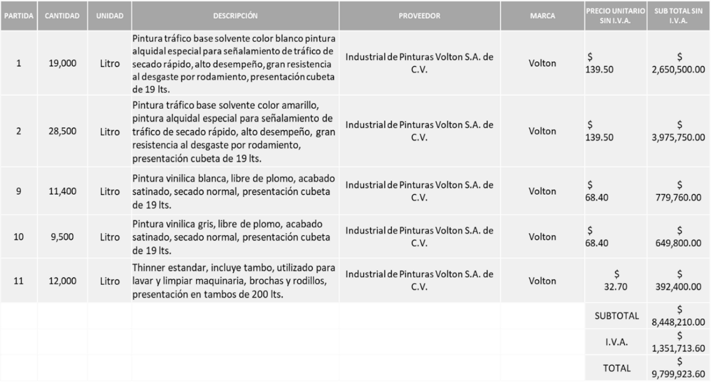

Grupo Ispe S.A. de C.V., por un monto total de $ 2,633,229.00
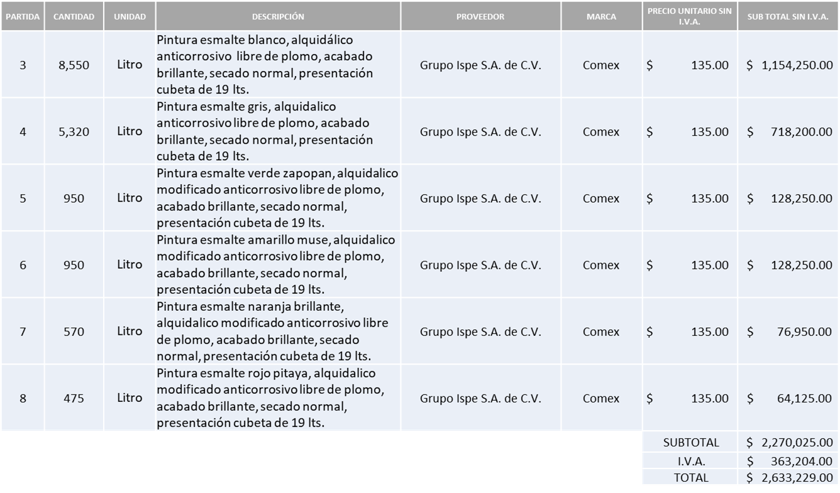

Ferreaceros y Materiales de Guadalajara S.A. de C.V., por un monto total de $ 269,537.60
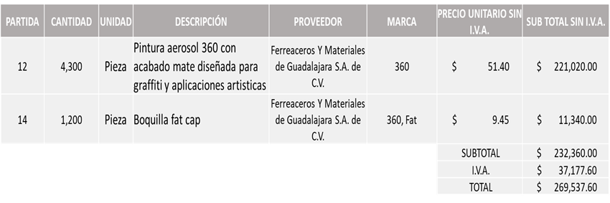

Ladrillos y Mas S. de R.L. de C.V., por un monto total de $ 29,691.36
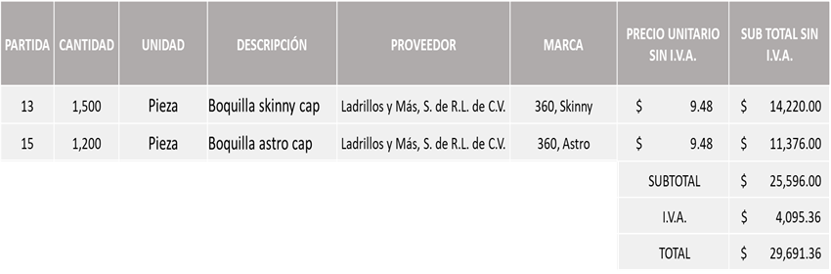
Se somete a su consideración el fallo a favor de los proveedores, Industrial de Pinturas Volton, S.A. de C.V., Grupo Ispe, S.A. de C.V., Ferreaceros y Materiales de Guadalajara, S.A. de C.V. y Ladrillos y Más, S. de R.L. de C.V., los que estén por la afirmativa, sírvanse manifestarlo levantando su mano.

Aprobado por unanimidad de votos por parte de los integrantes del Comité presentes.

Edmundo Antonio Amutio Villa, representante del Presidente del Comité de Adquisiciones Municipales, comenta no habiendo más asuntos que tratar y visto lo anterior, se da por concluida la Novena Sesión Ordinaria siendo las 11:27 horas del día 27 de abril de 2023, levantándose la presente acta para constancia y validez de los acuerdos que en ella se tomaron, la cual suscriben los que en ella intervinieron y los que así quisieron hacerlo de conformidad al artículo 26 fracción VII del Reglamento de Compras, Enajenaciones y Contratación de Servicios del Municipio de Zapopan, Jalisco y de conformidad con los artículos 23, 24 y 31 de la Ley de Compras Gubernamentales, Enajenaciones y Contratación de Servicios del Estado de Jalisco y sus Municipios, las consultas, asesorías, análisis, opinión, orientación y resoluciones, que sean emitidas por este Comité, son tomadas exclusivamente con la información, documentación y el dictamen técnico y administrativo que lo sustenten o fundamenten y que son presentados por los servidores públicos a quienes corresponda, por el área requirente y el área convocante, siendo estos los responsables de la revisión, acciones, faltas u omisiones en la información que sea puesta a consideración de este Comité.

Integrantes Vocales con voz y voto

Edmundo Antonio Amutio Villa.
Presidente del Comité de Adquisiciones Municipales.
Suplente.

Dialhery Díaz González.
Dirección de Administración.
Titular.

Tania Álvarez Hernández.
Sindicatura.
Suplente.

Talina Robles Villaseñor.
Tesorería Municipal.
Suplente.

Belen Lizeth Muñoz Ruvalcava.
Coordinación General de Desarrollo Económico y Combate a la Desigualdad.
Suplente.

Rogelio Alejandro Muñoz Prado.
Representante de la Cámara Nacional de Comercio, Servicios y Turismo de Guadalajara.
Titular.

Cesar Daniel Hernández Jiménez.
Consejo Desarrollo Agropecuario y Agroindustrial de Jalisco, A.C.,
Consejo Nacional Agropecuario.
Suplente.

Bricio Baldemar Rivera Orozco.
Consejo de Cámaras Industriales de Jalisco.
Suplente.

Silvia Jacqueline Martin del Campo Partida
Representante del Consejo Mexicano de Comercio Exterior de Occidente.
Suplente.

Integrantes Vocales Permanentes con voz

Juan Carlos Razo Martínez.
Contraloría Ciudadana.
Suplente.

Diego Armando Cárdenas Paredes.
Área Jurídica de la Dirección de Adquisiciones.
Titular.

Diego Rivera Collazo.
Representante de la Fracción del Partido Futuro.
Suplente.

José Manuel Martín del Campo Flores.
Representante de la Fracción del Partido Acción Nacional.
Suplente.

Luz Elena Rosete Cortés.
Secretario Técnico y Ejecutivo del Comité de Adquisiciones.
Titular.

